第2章 数据编码和数据运算

本章分6节，内容包括3部分：
① 进位计数制及数的转换（2.1.1小节）
② 数据在计算机中的表示（编码）（2.1节的其余小节）
③ 数据在计算机中的运算及硬件实现（2.2节～2.6节）
2.1 数据与文字的编码（参见课本P10）
2.1.0 几个基本概念
1.数据的类型
计算机处理的数据通常可分为逻辑量，无符号定点数，带符号定点数，浮点数，字母、符号、汉字等几类。其中的“字母、符号、汉字”可统称为“文字”。
2.逻辑量（布尔量）
逻辑量是对只有两种状态的物理量的数学抽象，其值只能是“真”或“假”，经数值化后成为“1”或“0”。
灯的“亮”与“灭”，门的“开”与“关”等，都可分别用一个逻辑量表示。
电梯的“升”与“降”不能用一个逻辑量表示，因为它还有第三态“停”。
逻辑量的“0”或“1”没有数值意义，只是代表两种不同的状态；
逻辑常量、逻辑变量、逻辑函数、逻辑表达式的概念都与代数量的同名定义类似。
可以用一个字节或一个字表示一个逻辑数据。这时，数据中的每一位都代表一个逻辑量。例如，11001101就可用于表示8个逻辑量。
逻辑数据没有数值意义，只是由逻辑量组成的串。
3.定点数和定点计算机
在计算机内，小数点的位置是约定的、隐含的、固定不变的，不必用数码串表示，所以计算机内表示数时没有小数点。
只能表示整数的计算机称为定点整数计算机，其中的数称为定点整数。定点整数的小数点隐含在最低位的右边。参见课本P14的图2-1（a），即下图（a）。
只能表示带符号纯小数的计算机称为定点小数计算机，其中的数称为定点小数。定点小数的小数点隐含在最高位的右边。参见课本P14的图2-1（b），即下图（b）。
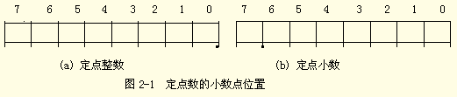
定点整数和定点小数统称定点数；定点整数计算机和定点小数计算机统称定点计算机。在计算机技术中，只使用上述两种定点数，也只有上述两种定点计算机。
4.浮点数和浮点计算机
能表示1种定点数（定点整数或者定点小数），还能表示浮点数的计算机称为浮点计算机。现代通用计算机都是浮点计算机。
浮点数：用尾数和指数幂的乘积表示的实数称为浮点数。浮点数中小数点位置是可浮动的。例如，下列各数都是浮点数，它们的值都是205.375：
205.375×10⁺⁰， 20.5375×10⁺¹ ， 2053.75×10⁻¹， ……
5.无符号数和带符号数
带符号数含有正、负号，无符号数不含正、负号。在计算机内表示带符号数时有两种方法。
① 将正、负号和数值部分分开，分别用不同的数码串单独表示；
② 将正、负号和数值部分作为一个整体进行编码，不单独表示符号位。这是更常见的做法。
例如，用3位二进制数码能表示8个数，可按下述方式进行整体编码。
表示无符号数 表示带符号数（1） 表示带符号数（2）
7 -- 111 +3 -- 011 +3 -- 111
6 -- 110 +2 -- 010 +2 -- 110
5 -- 101 +1 -- 001 +1 -- 101
4 -- 100 +0 -- 000 +0 -- 100
3 -- 011 -1 -- 111 -1 -- 011
2 -- 010 -2 -- 110 -2 -- 010
1 -- 001 -3 -- 101 -3 -- 001
0 -- 000 -4 -- 100 -4 -- 000
↑ ↑ ↑ ↑ ↑ ↑
真值 机器数 真值 机器数 真值 机器数
6.溢出的概念
任何参与运算的数及运算结果都不应超出机器数的表数范围，如果超出表数范围，计算机就无法正确地表示了，这时，机器数表示的数与实际的正确结果就会不一致，就会出现一个机器数需要表示两个真值的情况，就会导致错误的结果。这称为溢出。
例如，用3位机器数只能表示8个无符号数：0、1、2、3、4、5、6、7。如果要表示<0的数或者>7的数，就会溢出。
再例如，用3位机器数只能表示8个带符号数：-4、-3、-2、-1、+0、+1、+2、+3。
如果表示<-4的数或者>+3的数，就会溢出。
溢出：数据（真值）超出了机器数的表数范围；
上溢：数据（真值）大于机器数所能表示的数的最大值；
下溢：数据（真值）小于机器数所能表示的数的最小值；
不同类型的数据的表数范围不同，溢出时的具体数值也不同，
7.真值与机器数
① 真值：是数据的原始形式，可带有正负号和小数点，甚至可能不是通常的“数”，而是其他事物。总之，一切想让计算机处理的离散的数据和其他事物都可称为真值。
② 机器数：就是前面所提到的二进制编码，其中既没有正负号，也看不见小数点，位数固定且一致，个数也是确定的。例如，3位计算机中的机器数都是3位，共有2³=8个；8位计算机中的机器数都是8位，共有2⁸=256个，等等。
③ 真值与机器数的比较：
当用计算机处理实际数据时，真值与机器数之间就建立起了确定的关系：
机器数是数据在机内的表示形式，真值是被机器数表示的原来的数；
真值中无效的0可以省略。机器数中的任何0都不能省略。
例如：真值+0010111可写成+10111，但8位机器数00010111不能写成10111；
机器数既代表真值的值又有自己的值。例如，在4位计算机中，如果用机器数1111表示-1，则机器数1111代表的值是-1，它自己的值是1111，即无符号数15：
若X表示真值，则机器数就用[X]表示。本课中一般都假设机器数为n+1位，且
定点整数：[X]= X₀X₁X₂ … X_{n-2}X_{n-1}X_{n}.，n+1位，小数点隐含在X_{n}右边；
定点小数：[X]= X₀.X₁X₂ …X_{n-2}X_{n-1}X_{n}，n+1位，小数点隐含在X₀右边；
8.机器数的模
（1）引言
12小时的钟表计时系统只能表示00～11共12个数，正计数时达到12会自动丢掉12，再到01，倒计数时达到00会自动添上12，再到11，在这种意义下，12可视为零。
3位十进制里程表只能表示000～999共1000个数，正计数时达到1000会自动丢掉1000，再到001，倒计数时超过000会自动添上1000，再到999，在这里，1000可视为零。
4位定点整数计算机能表示0000（0）～1111（15）共16个数，正计数时达到10000（16）会自动丢掉10000（16），再到0001（1），倒计数时达到0000（0）会自动添上10000（16），再到1111（15），在这里，10000（16）可视为零。
（2）机器数的模
① 机器数最高位的进位值（或借位值）称为该机器数的模。
钟表内是1位十二进制整数，进位值（或借位值）是12，模就是12。
里程表内是3位十进制整数，最高位的进位值（或借位值）是10³，模就是10³。
计算机内是4位二进制整数，最高位的进位值（或借位值）是2⁴，模就是2⁴。
② 模的值与机器数中隐含的小数点位置有关，由机器数的整数位数决定：机器数中有几位整数，模就是2的几次方。
例如，
8位定点整数机器数的模为2⁸：在运算器中可多加1个最高位，则模为2⁹；
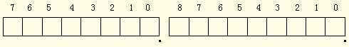
定点小数机器数的模为2：在运算器中可多加1个最高位，则模为4；
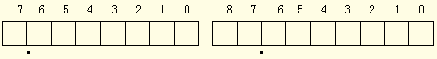
③ 模在计数过程中会自动丢掉（或自动添上），模的机器数和机器数零相同，因此，模可视为零，零也可看作模。模的本身不为零但其机器数为零。
9.加、减法可相互转换
（1）引言
①在12小时的钟表中，减5与加7是一回事。所以，减5可用加7代替，加5可用减7代替。但由5求7时仍离不开减法：7=12-5，12是模；
②在3位十进制里程表中，减2与加998是一回事。所以，减2可用加998代替，加2可用减998代替。但由2求998时仍离不开减法：998=1000-2，1000是模；
③在4位计算机中，减0111（7）与加1001（9）是一回事：减0111（7）可用加1001（9）代替，加0111（7）可用减1001（9）代替。由0111（7）求1001（9）时可用两种方法：
用减法：1001（9）=10000（16）-0111（7），10000（16）是模；
不用减法：1001（9）=0111（7）+1。“ ”表示各位求反，“+1”表示在末位加1；
（2）在计算机中，减法与加法可（很简单地）互相转换。
例如：
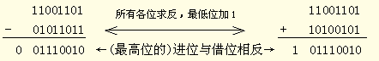
（3）求补、补数
将机器数按位求反，并在最低位加1（最高位的进位自动丢掉），这一过程称为对机器数“求补”。求补后得到的新机器数称为原机器数的“补数”。
求补的工作可通过“求反加1”实现，也可通过“用零（模）减”实现。
例如，对8位机器数11001101求补：
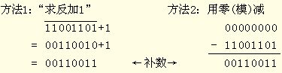
（4）注意
“加、减法转换”，“补数”，“求补”等概念都是机器数本身的性质，与机器数所代表的真值无关，也与机器数是何种编码无关。
2.1.1 数制的转换（参见课本P.10）
1.进位计数制
（1）十进制
①只用10个数码，基为0、1、2、3、4、5、6、7、8、9，基数为10，逢10进位；
②权为10的整数次幂：即 … 10²、10¹、10⁰、10⁻¹、10⁻²、… ；
③用n位十进制数码能组成10^{n}个不同的数。例如，用4位十进制数码能组成
0000 0001 0002 … 9998 9999
共10⁴=10000个不同的数。
④十进制数的标识方法。例如：
205.375₁₀ = 205.375D = 205.375d = 205.375
（2）二进制
①只用2个数码，基为0、1，基数为2，逢2进位；
②权为2的整数次幂：即 … 2²、2¹、2⁰、2⁻¹、2⁻²、… ；
③用n位二进制数码能组成2^{n}不同的数。例如，用4位二进制数码能组成
0000 0001 0010 0011 0100 0101 0110 0111
1000 1001 1010 1011 1100 1101 1110 1111
共2⁴=16个不同的数，与它们等值的十进制数依次是
0 1 2 3 4 5 6 7
8 9 10 11 12 13 14 15
④二进制数的标识方法。例如：
11001101.011₂ = 11001101.011B = 11001101.011b
（3）十六进制
① 只用16个数码，基为0、1、2、3、4、5、6、7、8、9、A、B、C、D、E、F，基数为16，逢16进位。
② 权为16的整数次幂，即 … 16²、16¹、16⁰、16⁻¹、16⁻²、… ；
③ 用n位十六进制数码能组成16^{n}个不同的数。例如，用3位十六进制数码能组成
000 001 002 … 009 00A 00B … 00E 00F
010 011 012 … 019 01A 01B … 01E 01F
…………………………………………
FF0 FF1 FF2 … FF9 FFA FFB … FFE FFF
共16³=4096个不同的数，与它们等值的十进制数依次是
0 1 2 … 9 10 11 … 14 15
16 17 18 … 25 26 27 … 30 31
………………………………
4080 4081 4082 … 4089 4090 4091 … 4094 4095
④十六进制数的标识方法。例如：
CD.6₁₆ = CD.6H = CD.6h
⑤对于以A、B、C、D、E、F之一开头的十六进制数，必要时应在其左边加一个0，以便区别于由字母开头的“名字”。例如，数CD.6H必要时应写为0CD.6H。
⑥1位十六进制数码相当于4位二进制数码：
0 1 2 … 7 8 9 A B C D E F
0000 0001 0010 …0111 1000 1001 1010 1011 1100 1101 1110 1111
（4）八进制
①只用8个数码，基为0、1、2、3、4、5、6、7，基数为8，逢8进位。
②权为8的整数次幂：即 … 8²、8¹、8⁰、8⁻¹、8⁻²、… ；
③用n位八进制数码能组成8^{n}个不同的数。
④八进制数的标识方法。例如：
315.3₈ = 315.3Q = 315.3q
⑤ 1位八进制数码相当于3位二进制数码：
2.数的转换
（1） 任意进制数→十进制数
方法：按权展开并求和
例：二进制数→十进制数
11001101.011B=1×2⁷+1×2⁶+1×2³+1×2²+1×2⁰+1×2⁻²+1×2⁻³
=128+64+8+4+1+0.25+0.125
=205.375
用此法可将八进制数或十六进制数转换为十进制数，但权值应分别为8的幂或16的幂。参见课本P.13的例2-4。
（2） 十进制数→任意进制数
方法：整数部分：除基取余，至商为零，倒排
小数部分：乘基取整，适可而止，顺排
例：十进制数→二进制数
205.375=11001101.011B，算式如下：
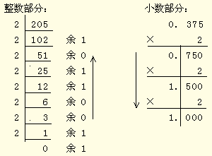
适可而止：若转换后的小数部分是无限循环的，则只能进行有限次操作，满足精度要求时即应结束，这就是“适可而止”的含义。
用此法可将十进制数转换为八进制数或十六进制数，但基数应分别为8或16。
（3）二进制数→2^{n}进制数
方法：数点为界，ｎ位一组，分别转换。就是将每n位数码写成1位2^{n}进制数。
例：二进制数→十六进制数时，4位分一组（2⁴=16）：
11001101.011B=1100’1101.’0110B=0CD.6H
例：二进制数→八进制数时，3位分一组（2³=8）：
11001101.011B=011’001’101.’011B=315.3Q
（4）2^{n}进制数→二进制数
方法：分别转换。就是将每一位数码写成n位二进制数。
例 十六进制数→二进制数时，将每一位数码写成4位二进制数（16=2⁴）：
CD.6H=1100 1101.0110B=11001101.011B
例：八进制数→二进制数时，将每一位数码写成3位二进制数（8=2³）：
315.3Q=011 001 101.011B=11001101.011B
（5）说明
二进制是最简单的进位制，十进制是人们最熟悉的进位制。
以二进制数为过渡，可完成十进制数与任意进制数之间的转换。例如，
以二进制数为过渡，可完成十进制数、八进制数、十六进制数之间的转换：
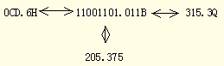
以十进制数为过渡，可完成二进制数与任意进制数之间的转换。例如，
以十进制数为过渡，可完成二进制数、三进制数、五进制数之间的转换：
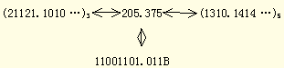
2.1.2 定点数的编码（参见课本P13）
一、无符号定点数的编码
（1）编码方法（以4位计算机为例）
在4位定点整数计算机中，共有2⁴=16个不同的机器数，只能表示16个真值。选0～15共16个无符号整数进行编码，结果如下表左侧所示：
在4位定点小数计算机中，用于表示小数数值的位数只有3位。在表示无符号数时，小数点左边的一位固定为0,不参与编码，所以，共有2³=8个不同的机器数，只能表示8个真值。选0/8～7/8共8个无符号数进行编码，结果如下表右侧所示：
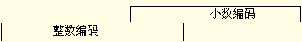
整数真值 |  |  | 机器数 | 小数真值
十进制数 | 二进制数 | 二进制数码串 |  | 十进制数 | 二进制数
15 | 1111 | 1111 |  | / | /
14 | 1110 | 1110 |  | / | /
13 | 1101 | 1101 |  | / | /
12 | 1100 | 1100 |  | / | /
11 | 1011 | 1011 |  | / | /
10 | 1010 | 1010 |  | / | /
9 | 1001 | 1001 |  | / | /
8 | 1000 | 1000 |  | / | /
7 | 111 | 0111 |  | 7/8 | 0.111
6 | 110 | 0110 |  | 6/8 | 0.110
5 | 101 | 0101 |  | 5/8 | 0.101
4 | 100 | 0100 |  | 4/8 | 0.100
3 | 11 | 0011 |  | 3/8 | 0.011
2 | 10 | 0010 |  | 2/8 | 0.010
1 | 1 | 0001 |  | 1/8 | 0.001
0 | 0 | 0000 |  | 0/8 | 0.0
整数机器数：让机器数的值（小数点在最低位右边）等于真值的值：[X]=X；
小数机器数：将整数机器数中隐含的小数点左移3位，将整数的真值除以8；
也是：机器数的值（小数点在最高位右边）等于真值的值：[X]=X；
（2）表数范围：
无符号定点整数 “无符号”定点小数
对4位机器数X： 0≤X≤2⁴-1=15 0≤X≤1-2⁻³=7/8
对8位机器数X：0≤X≤2⁸-1=255 0≤X≤1-2⁻⁷=127/128
对16位机器数X：0≤X≤2¹⁶-1=65535 0≤X≤1-2⁻¹⁵=32767/32768
对n+1位机器数X：0≤X≤2^{n+1}-1 0≤X≤1-2^{-n}
（参见课本P14第1行） （参见课本P14第10行）
（3）溢出：若超出表数范围，则无符号数的机器数溢出。
二、带符号定点数的编码
带符号定点数有多种编码。其中，定点整数和定点小数都可编成原码、反码和补码，定点整数还可编成移码。
0.编码方法
（1）如何表示带符号数
将带符号数的符号和数值作为整体进行编码，不单独表示数的符号。于是，就要首先确定用什么样的数码串代表正号数，用什么样的数码串代表负号数。
因为在无符号数的左边添“0”或者添“+”号都不会影响无符号数的值，所以，
在一般情况下，很自然地会用最高位为0的二进制数码串代表正号数，用最高位为1的二进制数码串代表负号数。
这样编码时，就可将二进制数码串的最高一位看作数的符号：0表示正，1表示负，将其余各位看作是表示定点数数值（即绝对值）的代码。在运算器中可采用双符号位。
在特殊情况下，也可用最高位为1的二进制数码串代表正号数，用最高位为0的二进制数码串代表负号数。
这样编码时，也可将二进制数码串的最高一位看作数的符号：1表示正，0表示负，将其余各位看作是表示定点数数值（即绝对值）的代码。在运算器中可采用双符号位。
（2）带符号数的编码（以4位计算机为例）
在4位定点整数计算机中，共有2⁴=16个不同的机器数，只能表示16个真值。选-7～-0及+0～+7共16个带符号整数进行编码，结果如下表左侧所示：
在4位定点小数计算机中，用于表示小数数值的位数有3位。在表示带符号数时，小数点左边的一位可为0或1，也参与编码，共有2⁴=16个不同的机器数，能表示16个真值。选-7/8～-0/8及+0/8～+7/8共16个带符号数进行编码，结果如下表右侧所示：
机器数 | 整数真值 |  | 机器数 |  |  | 小数真值
移码 | 十进制 | 二进制 | 原码 | 反码 | 补码 | 十进制 | 二进制
1111 | +7 | +111 | 0111 |  |  | +7/8 | +.111
1110 | +6 | +110 | 0110 |  |  | +6/8 | +.110
1101 | +5 | +101 | 0101 |  |  | +5/8 | +.101
1100 | +4 | +100 | 0100 |  |  | +4/8 | +.100
1011 | +3 | +11 | 0011 |  |  | +3/8 | +.11
1010 | +2 | +10 | 0010 |  |  | +2/8 | +.10
1001 | +1 | +1 | 0001 |  |  | +1/8 | +.1
1000 | +0 | +0 | 0000 |  |  | +0/8 | +.0
1000 | -0 | -0 | 1000 | 1111 | 0000 | -0/8 | -.0
0111 | -1 | -1 | 1001 | 1110 | 1111 | -1/8 | -.1
0110 | -2 | -10 | 1010 | 1101 | 1110 | -2/8 | -.10
0101 | -3 | -11 | 1011 | 1100 | 1101 | -3/8 | -.11
0100 | -4 | -100 | 1100 | 1011 | 1100 | -4/8 | -.100
0011 | -5 | -101 | 1101 | 1010 | 1011 | -5/8 | -.101
0010 | -6 | -110 | 1110 | 1001 | 1010 | -6/8 | -.110
0001 | -7 | -111 | 1111 | 1000 | 1001 | -7/8 | -.111
0000 | -8 | -1000 | 无 | 无 | 1000 | -1.0 | -1.0
-5+1=1101+1=-6 这是错误的，因为-5+1应该等于-4
-5的反码+1=1011=-4的反码
·原码、反码、补码：正号数的最高位为0；负号数的最高位为1。
·移码：正号数的最高位为1；负号数的最高位为0。
① 定点整数原码：是最容易想到的一种编码。
编码方法：正数原码的最高位为0，其余各位是真值绝对值的二进制表示；
负数原码的最高位为1，其余各位是真值绝对值的二进制表示。
缺点1：零的原码有两种编码，必须确定其中的一种用来表示零，否则会产生二义性。
例如，用原码运算时会得到
[+0]_{原} + [+1]_{原} =[+1]_{原}
[-0]_{原} + [+1] =[-1]_{原}
两种不同的结果。
缺点2：在涉及到负数时，不能用原码代替真值进行运算，例如，用原码运算时会得到如下的错误结果：
[-6]_{原} + [+1]_{原} = [-7]_{原}
② 定点整数反码：是将负整数的原码“修正”后得到的代码。
编码方法：正数的反码与正数的原码相同。
负数的反码是将负数原码的排列次序“倒过来”得到的。
·将排列次序“倒过来”：相当于将负数原码的数值部分按位取反。
缺点1：零的反码有两种编码，必须确定其中的一种用来表示零，否则也会产生二义性。例如，用反码运算时会得
[+0]_{反} + [+1]_{反} = [+1]_{反}
[-0]_{反} + [+1]_{反} = [+0]_{反}
两种不同的结果。
缺点2：在涉及到负数时，也不能简单地用反码代替真值进行运算，需要修正（将最高位的进位加到最低位）。例如，用反码运算时，
[-6]_{反} + [-1]_{反}= [+7]_{反} ，最高位有进位
[+7]_{反} + 0001 = [-7]_{反}，正确
③ 定点整数补码：是将负整数的反码“修正”后得到的代码。
编码方法：正数的补码与正数的反码（也是正数的原码）相同，
负数的补码是将负数的反码都下移一个位置，并在空位置上补上全0。
·下移一个位置：相当于将负数反码的最低位加1。
优点1：零的补码只有一种编码，不会产生二义性，多余的一个代码（1000）可用来表示最小的负数（-8），扩大了补码的表数范围。
优点2：在自动丢掉（添上）最高位的进位（借位）的条件下，可用补码代替真值进行运算，不必单独处理符号位。例如，用补码运算时，
[-6]_{补} + [-1]_{补} = [-7]_{补}
[-6]_{补} + [+1]_{补} = [-5]_{补}
完全正确，不必做任何修正。
④ 定点整数的移码：是从定点整数的补码转换而来。
编码方法：将定点整数补码的最高位取反即可。
·最高位取反：相当于将最高位加1，也相当于将最高位减1。
⑤ 定点小数的编码：是从定点整数的相应编码转换而来。
编码方法：将定点整数编码中隐含的小数点左移n位（在表中是左移3位）；
同时将定点整数的真值除以2^{n}（在表中是除以2³=8）；
1. 原码表示法
（1）根据真值求原码
方法：正数原码：需要在它（数值部分）的二进制表示中加上一个符号位0；
负数原码：需要在它（数值部分）的二进制表示中加上一个符号位1。
·例2-5 参见课本P15
已知 ① x=1010，② y=-1010，
求5位[x]_{原}、[y]_{原}
解 ① 真值x的数值为1010，
因符号为正（省略了），
所以，[x]_{原} = 01010
② 真值y的数值为1010，
因符号为负，
所以，[y]_{原} = 11010
（机器数的小数点隐含在最低位右边）
【答疑编号10020301】
·例2-6 参见课本P15
已知 ① X=0.1010，② y=-0.1010，
求5位[x]_{原}、[y]_{原}
解 ① 真值x的数值为1010，
因符号为正（省略了），
所以，[x]_{原} = 0.1010
因符号为负，
所以，[y]_{原} = 1.1010
（机器数的小数点实际不存在）
【答疑编号10020302】
·例 在8位计算机中，由真值求原码：
整数：
[+105]_{原} =[+1101001]_{原} =01101001
[-105]_{原} =[-1101001]_{原} =11101001
[+0]_{原} =[+0000000]_{原} =00000000
[-0]_{原} =[-0000000]_{原} =10000000
[+127]_{原} =[+1111111]_{原} =01111111
[-127]_{原} =[-1111111]_{原} =11111111
小数：
[+105/128]_{原} =[+.1101001]_{原} =01101001
[-105/128]_{原} =[-.1101001]_{原} =11101001
[+0/128]_{原} =[+.0000000]_{原} =00000000
[-0/128]_{原} =[-.0000000]_{原} =10000000
[+127/128]_{原} =[+.1111111]_{原} =01111111
[-127/128]_{原} =[-.1111111]_{原} =11111111
【答疑编号10020303】
很明显，零的原码有两种编码。
（2） 根据原码求真值
方法1：将最高位换成正、负号（0为正、1为负），其余各位不变。
方法2：用公式。参见课本P15第7行和第19行。即，
设机器数为[X]_{原} = X₀ X₁ X₂ … X_{n-1 、}X_{n} （注意隐含的小数点位置）
整数公式：X=（-1）^{X0}（2^{n-1}X₁+ … +2X_{n-1}+X_{n}）
小数公式：X=（-1）^{X0}（2⁻¹X₁+ … +2^{-（n-1）}X_{n-1}+2^{-n}X_{n}）
即：最高位决定正负号，其余各位按权展开并求和。
·例 整数：
① 设[X]_{原}=11101001，
则X₀ =1，得真值
X=（-1）^{X0}（2⁶+2⁵+2³+2⁰）
=-（64+32+8+1）=-105
【答疑编号10020304】
·例 小数：
① 设[X]_{原}=1.1101001，
则X₀ =1，得真值
X=（-1）^{X0}（2⁻¹+2⁻²+2⁻⁴+2⁻⁷）
=-（1/2+1/4+1/16+1/128）=-105/128
【答疑编号10020305】
② 设 [X]_{原}=01101001，
则X₀ =0，得真值
X=（-1）^{X0}（2⁶+2⁵+2³+2⁰）
=+（64+32+8+1）=+105
【答疑编号10020306】
② 设 [X]_{原}=0.1101001，
则X₀ =0，得真值
X=（-1）^{X0}（2⁻¹+2⁻²+2⁻⁴+2⁻⁷）
=+（1/2+1/4+1/16+1/128）=+105/128
【答疑编号10020307】
（3）表数范围：
带符号定点整数 带符号定点小数：
对4位机器数X：-7≤X≤+7 -7/8≤X≤+7/8
对8位机器数X：-127≤X≤+127 -127/128≤X≤+127/128
对16位机器数X：-32767≤X≤+32767 -32767/32768≤X≤+32767/32768
对n+1位机器数X：-（2^{n}-1）≤X≤+（2^{n}-1） -（1-1/2^{n}）≤X≤+（1-1/2^{n}）
（参见课本P15第10行） （参见课本P15第22行）
（4）溢出：若超出表数范围，则原码溢出。
2.反码表示法
（1） 根据真值求反码
方法：正数的反码与正数的原码相同。
负数的反码是将负数原码的数值部分按位取反得到的。
·例 在8位计算机中，由真值求反码：
整数：
[+105]_{反} =[+1101001]_{反} =01101001
[-105]_{反} =[-1101001]_{反} =10010110
[+0]_{反} =[+0000000]_{反} =00000000
[-0]_{反} =[-0000000]_{反} =11111111
[+127]_{反} =[+1111111]_{反} =01111111
[-127]_{反} =[-1111111]_{反} =10000000
【答疑编号10020401】
小数：
[+105/128]_{反} =[+.1101001]_{反} =01101001
[-105/128]_{反} =[-.1101001]_{反} =10010110
[+0/128]_{反} =[+.0000000]_{反} =00000000
[-0/128]_{反} =[-.0000000]_{反} =11111111
[+127/128]_{反} =[+.1111111]_{反} =01111111
[-127/128]_{反} =[-.1111111]_{反} =10000000
【答疑编号10020402】
很明显，零的反码有两种编码。
（2）根据反码求真值
方法1：将最高位转换成正、负号（0为正、1为负），
若为正号，其余各位不变；若为负号，其余各位求反。
方法2：用公式。参见课本P17第25行和第30行。即，
·设机器数为[X]_{反} = X₀ X₁ X₂ … X_{n-1} X_{n} （注意隐含的小数点位置）
整数公式：X=-（2^{n}-1）X₀+2^{n-1}X₁+ … +2X_{n-1}+X_{n}，最高位的权为-（2^{n}-1）
小数公式：X=-（1-2^{-n}）X₀+2⁻¹X₁+ … +2^{-（n-1）}X_{n-1}+2^{-n}X_{n}，最高位的权值为-（1-2^{-n}）
即：按权展开并求和，最高位的权值为“负权加末位的1”。
·例 整数：
①设[X]_{反}=10010110，
则X₀ =1，得真值
X=-（2⁷-1）X₀+2⁴+2²+2¹
=-127+16+4+2=-105
【答疑编号10020403】
·例 小数：
①设[X]_{反}=1.0010110，
则X₀ =1，得真值
X=-（1-2⁻⁷）X₀+（2⁻³+2⁻⁵+2⁻⁶）
=-127/128+1/8+1/32+1/64）=-105/128
【答疑编号10020404】
②设 [X]_{反}=01101001，
则X₀ =0，得真值
X=-（2⁷-1）X₀+2⁶+2⁵+2³+2⁰
=0+64+32+8+1=+105
【答疑编号10020405】
②设 [X]_{反}=0.1101001，
则X₀=0，得真值
X=-（1-2⁻⁷）X₀+（2⁻¹+2⁻²+2⁻⁴+2⁻⁷）
=0+（1/2+1/4+1/16+1/128）=+105/128
【答疑编号10020406】
（3）表数范围：与原码相同。
（4）溢出：若超出表数范围，则反码溢出。
3.补码表示法
（1）根据真值求补码
方法：正数的补码与正数的反码（也是正数的原码）相同，
负数的补码是将负数反码的最低位加1得到的。
·例 在8位计算机中，由真值求补码：
整数：
[+105]_{补}=[+1101001]_{补}=01101001
[-105]_{补} =[-1101001]_{补}=10010111
[+0]_{补} =[+0000000]_{补}=00000000
[-0]_{补}=[-0000000]_{补}=00000000
[+127]_{补}=[+1111111]_{补}=01111111
[-127]_{补}=[-1111111]_{补} =10000001
[-128]_{补}=10000000
【答疑编号10020407】
小数：
[+105/128]_{补}=[+.1101001]_{补}=01101001
[-105/128]_{补}=[-.1101001]_{补}=10010111
[+0/128]_{补}=[+.00000000]_{补}=00000000
[-0/128]_{补}=[-.00000000]_{补}=00000000
[+127/128]_{补}=[+.1111111]_{补}=01111111
[-127/128]_{补}=[-.1111111]_{补}=10000001
[-128/128]_{补} =[-1]_{补}=10000000
【答疑编号10020408】
很明显，零的补码只有一种编码。最小数的补码是另外定义的。
（2） 根据补码求真值
方法1：将最高位转换成正、负号（0为正、1为负），
若为正号，其余各位不变；若为负号，其余各位求反、最低位加1。
方法2：用公式。参见课本P16第9行和第28行。即，
设机器数为[X]_{补} = X₀ X₁ X₂ … X_{n-1} X_{n} （注意隐含的小数点位置）
整数公式：X=-2^{n}X₀+2^{n-1}X₁+ … +2X_{n-1}+X_{n}，最高位的权为“负权”：-2^{n}
小数公式：X=-2⁰X₀+2⁻¹X₁+ … +2^{-（n-1）}X_{n-1}+2^{-n}X_{n}，最高位的权为“负权”：-2⁰
即：按权展开并求和，最高位取“负权”。
·例 整数：
①设[X]_{补}=10010111，
则X₀ =1，得真值
X=-2⁷ X₀+2⁴+2²+2¹+2⁰
=-128+16+4+2+1=-105
【答疑编号10020409】
·例 小数：
①设[X]_{补}=1.0010111，
则X₀ =1，得真值
X=-X₀+2⁻³+2⁻⁵+2⁻⁶ +2⁻⁷
=-1+1/8+1/32+1/64+1/128=-105/128
【答疑编号10020410】
②设[X]_{补}=01101001，
则X₀ =0，得真值
X=-2⁷ X₀+2⁶+2⁵+2³+2⁰
=0+64+32+8+1=+105
【答疑编号10020411】
② 设 [X]_{反}=0.1101001，
则X₀=0，得真值
X=-X₀+2⁻¹+2⁻²+2⁻⁴+2⁻⁷
=0+1/2+1/4+1/16+1/128）=+105/128
【答疑编号10020412】
（3） 表数范围：
带符号定点整数 带符号定点小数：
对4位机器数X：-8≤X≤+7 -1≤X≤+7/8
对8位机器数X：-128≤X≤+127 -1≤X≤+127/128
对16位机器数X：-32768≤X≤+32767 -1≤X≤+32767/32768
对n+1位机器数X：-2^{n}≤X≤+（2^{n}-1） -1≤X≤+（1-1/2^{n}）
（参见课本P16第12行） （参见课本P16倒4行）
（4） 溢出：若超出表数范围，则补码溢出。
（5） 互为相反数的两数的补码
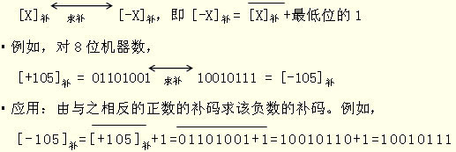
【答疑编号10020413】
（6） 计算机内用补码表示带符号定点数
·补码的最大优点是：补码可代替真值直接进行运算，符号位不必单独处理。
所以，在计算机内用补码表示带符号定点数。
·例：分别用补码、反码、原码表示带符号数，连同符号位一起按二进制数相加：
（+1101）+（-0100）=（+1001）， 即 （+13）+（-4）=（+9）
会得到三种不同的结果。看作无符号数运算时还有一种结果：
【答疑编号10020414】
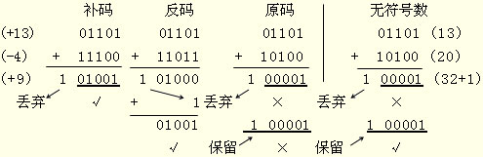
4.（整数的）移码表示法
（1）补码的缺点（也是原码、反码的缺点）
不直观：真值大的数的补码有时反而小，不能通过补码的比较来判断真值的大小。
例 补码本身的值：11111111（255）＞00000001（1）
补码代表的值： -1 ＜ +1
（2）移码的编码
与补码的唯一区别是符号位相反。即，移码是用1表示正号，用0表示负号。
① [X]_{移} = 2^{n} + [X]_{补}
② [X]_{移} = 2^{n} + X ，（参见课本P18第8行）
③ 将补码的最高位取反
①②③含义相同。2^{n} 就是最高位的1
·由②知，移码只是在真值上加了一个常数2^{n}，所以它仍然保持了真值之间的大小关系不变。由此，移码也称为“偏移二进制码”。
·由①和②知，[X]_{补} = X，所以，补码用于计算非常方便。
（3）表数范围：与补码相同。零的移码也只有一种编码。
（4）溢出：若超出表数范围，则移码溢出。
（5）移码用于计算不方便。
因为由移码的公式[X]_{移} = 2^{n} + X知，[X]_{移} ≠ X，两者之间差最高位的1，需修正。
（6）定点小数没有移码。
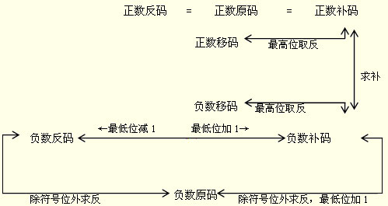
例如：对于8位整数机器数，
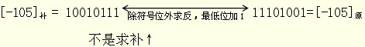
【答疑编号10020415】
·“补码”与前面讲过的“补数”是两回事。
“补码”和“补数”都是机器数。“补码”是相对于真值而言，是带符号定点数的一种编码，类似的编码还有原码、反码和移码；“补数”是相对于机器数而言，若两个机器数之和等于零（模），则这两个机器数就互为补数。
·“求补码”与前面讲过的“求补”也是两回事。
“除符号位外求反，最低位加1”是由原码求补码的方法，也是由补码求原码的方法；
“所有各位求反，最低位加1”是将（任何）机器数求补的方法，也是求（任何）机器数的补数的方法。
三、定点整数和定点小数的比较
（1）同一个机器数，
·在定点整数计算机中则代表定点整数（相当于小数点位于最低位右边）。
·在定点小数计算机中则代表定点小数（相当于小数点位于最高位右边）。
（2）定点整数又可分为无符号定点整数和带符号定点整数。
定点小数一般都是指带符号定点小数。
（3）定点整数的位数越多，表数范围越大，但表数精度不变（都是准确的整数）。
定点小数的位数越多，表数精度越高，但表数范围基本不变（都在-1、1之间）。
（4）定点整数和定点小数之间可互相转换。以4位机器数为例：
·小数乘以2 =8就得到对应的整数，相当于小数机器数的小数点右移3位；
·整数除以2 =8就得到对应的小数，相当于整数机器数的小数点左移3位；
（5）不存在既能表示定点整数又能表示定点小数的计算机。首先是没有这样做的必要，其次是因为定点整数-1和定点小数-1的机器数不同，同时使用会有二义性：
·8位定点整数：-1的补码为11111111；
·8位定点小数：-1的补码为10000000。
（6）大多数现代计算机都使用定点整数，仅在“浮点数”中涉及到定点小数，所以，
·定点小数的许多规律都与定点整数相同，可相互对照地去掌握。
·我们主要讨论定点整数。可将定点小数转换为定点整数来讨论
2.1.3 浮点数的编码（参见课本P19）
1. 引入浮点数的必要性
用定点整数（或定点小数）做实数运算时，需要将参与运算的原始数据都按一定的比例扩大为整数（或缩小为纯小数），运算后还要将运算结果按适当的比例缩小（或扩大）为原来的形式，很不方便。
定点数的小数点位置固定，限制了数据的表示范围，难以同时表示数值很大的数据和数值很小的数据，容易使运算发生溢出。
比如在一个六位计算机中表示0.01101和1011.01。这样就需要数向右移，小数点向左移，所得结果就是有效数字。
为了便于实数的运算，扩大数的表示范围，减少溢出的可能性，需要引入浮点数。
2. 浮点数、定点数
（1）浮点数：
①定义：任意实数N都可写成尾数和指数幂乘积的形式：N=（-1）^{S}×M×R^{E}。其中，
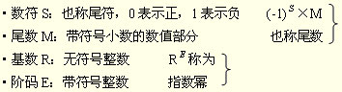
这种形式的实数称为浮点数，例如：205.375×10⁰， 20.5375×10⁺¹ ， 2053.75×10⁻¹ ，… 都是浮点数。实数的这种表示法称为浮点表示法。
·浮点表示法：是用尾数和指数幂的乘积来表示一个实数，其中的尾数给出了实数的全部有效数字，指数幂中的阶码指明了实数小数点的实际位置。
·尾数位数越多则表数精度越高，阶码位数越多则表数范围越大。
·浮点数：小数点的位置是可浮动的，也就是说，尾数的小数点位置不一定是实数小数点的真实位置，需要将尾数和阶码一起考虑才能确定实数小数点的真实位置。
②表数范围：如下图。参见课本P21图2-3。
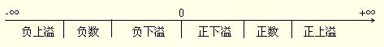
③ 溢出：浮点数的表数范围及是否溢出都取决于阶码。若阶码溢出，则浮点数溢出；若阶码上溢，则浮点数上溢；若阶码下溢，则浮点数下溢。
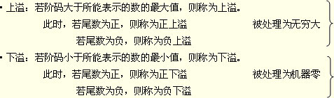
④ 尾数为零的浮点数（不管其阶码如何）都视为零。都被处理为“机器零”。
·机器零：阶码为零，尾数也为零的浮点数。
（2） 定点数是浮点数的特例
·若阶码=常数，则浮点数就可表示成定点数：2.05375×10 = 205.375
·若阶码=0，则浮点数就是定点数：205.375×10 =205.375。或为纯整数、纯小数。
（3） 二进制编码的浮点数
① 编码方法：在式N=（-1）^{S}×M×R^{E}中，
·基数R：固定为2，不必表示；
·阶码E：带符号二进制整数（原码、反码、补码、移码）；
·尾数M：带符号二进制定点纯小数（原码、反码、补码）的数值部分。
·数符S：1位二进制数，0为正，1为负，
② 编码实例：假设尾数（含数符）为4位，阶码（含阶符）也是4位，都用补码。
尾数（定点小数） | 阶码（定点整数） | 同一尾数和不同阶码可组成
0.111 （+7/8） | 0111 （2⁺⁷） | 16个浮点数
0.110 （+6/8） | 0110 （2⁺⁶） | 16个浮点数
…… | …… | ……
0.010 （+2/8） | 0010 （2⁺²） | 16个浮点数
0.001 （+1/8） | 0001 （2⁺¹） | 16个浮点数
0.000 （+0/8） | 0000 （2⁺⁰） | 1个浮点数
1.111 （-1/8） | 1111 （2⁻¹） | 16个浮点数
1.110 （-2/8） | 1110 （2⁻²） | 16个浮点数
…… | …… | ……
1.001 （-7/8） | 1001 （2⁻⁷） | 16个浮点数
1.000 （-8/8） | 1000 （2⁻⁸） | 16个浮点数
·同样位数的机器数，用于表示定点数时，表数个数多（本例中是256个），
用于表示浮点数时，表数个数少（本例中是241个）；
·定点数在数轴上的分布是均匀的，浮点数在数轴上的分布是不均匀的。
③ 例 求上述②中浮点数的表数范围。
【答疑编号10020501】
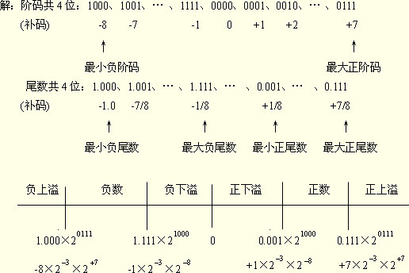
④ 浮点机器数的编码格式（参见课本P20图2-2）
符号S（1位） | （带符号）阶码E（多位） | （去符号）尾数M（多位）
·例如（课本P20），若阶码（含阶符）为3位移码，尾数（不含数符）为4位补码，则
[+.625×2⁺²]_{浮}=[+.1010×2¹¹⁰]_{浮}= 0 110 1010
【答疑编号10020502】
2. 规格化浮点数
（1）规格化的目的
使每个实数都有唯一的浮点数形式，使浮点数的尾数能表示尽量多的有效数字。
（2）规格化的要求
·尾数为带符号纯小数，真值的小数点右边第一位不为0,即
1/R ≤ |非零尾数| ≤ 1.0
·原码尾数小数点右边第一位不是0：二进制正尾数为0.1XX … XX；
二进制负尾数为1.1XX … XX。
·补码尾数小数点两边的位相反：二进制正尾数为0.1XX … XX；
二进制负尾数为1.0XX … XX。
（3）规格化的方法
移动尾数（不是移动小数点）并改变阶码，保持浮点数的值不变：
·尾数左移1位时阶码要减1。
·尾数右移1位时阶码要加1；
例2-11 将+.0011×2⁰和-.0011×2⁰转换成规格化数表示，尾数（含符号）用5位补码，阶码用3位移码。其中，除了“2”以外都是二进制数。参见课本P.20例2-11。
【答疑编号10020601】
解：① 将补码尾数左移2位，阶码减2，以便形成补码的规格化形式0.1XXXXX，
[+.0011×2⁺⁰]_{浮} = [0.0011×2⁺⁰]_{浮} = [0.1100×2⁰¹⁰] _{浮} = 0 010 1100
② 将补码尾数左移2位，阶码减2，以便形成补码的规格化形式1.0XXXXX，
[-.0011×2⁰]_{浮} = [1.1101×2⁰]_{浮} = [1.0100×2⁰¹⁰] _{浮} = 1 010 0100
例2-12 设浮点数表示中，S=0，E=3，M=0.1000₂，分别求出当R=2和R=16时它表示的值。参见课本P.21例2-12。
【答疑编号10020602】
解：① 当R=2时，N=（-1）^{S}×M×R^{E} =（-1）⁰×0.1000₂×2³ =1/2×2³ =4
② 当R=16时，N=（-1）^{S}×M×R^{E} =（-1）⁰×0.1000₂×16³ =1/2×16³ =2048
3.标准规格化浮点数
（1）标准规格化的目的
为了使每个规格化浮点数都有唯一的机器数形式。
（2）IEEE754标准：
规定了3种浮点机器数格式。参见课本P.22的表2-2。
格 式 | 数符位数 | 阶码位数 | 尾数位数 | 总位数
短（单精度）实数 | 1 | 8 | 23（+1） | 32
长（双精度）实数 | 1 | 11 | 52（+1） | 64
临时实数 | 1 | 15 | 64 | 80
① 数符占1位：0表示正，1表示负。
② 尾数用原码
因为原码规格化尾数的小数点后第一位总是1，可不出现在机器数的尾数中，所以，
短浮点数格式中的23位尾数实际上表示的是24位尾数；
长浮点数格式中的52位的尾数实际上表示的是53位尾数。
③ 阶码用移码
就是将原阶码（真值）加上一个偏移值，用得到的代码（无符号二进制数）表示阶码。
·短实数的阶码254个，偏移值=127=7FH，表数范围：-126～+127
·长实数的阶码2046个，偏移值=1023=3FFH，表数范围：-1022～+1023
·临时实数的阶码32766个，偏移值=16383=3FFFH，表数范围：-16382～+16383
以短实数为例，编码如下：
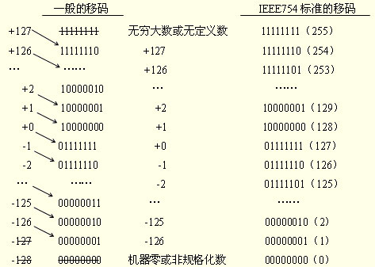
（3）IEEE754浮点数与其真值的关系
真值N与机器数中符号位s、阶码e、尾数f的关系为：
N=（-1）^{S}×1.f×2^{e-127} （短实数，e占8位，f占23位）N=（-1）^{S}×1.f×2^{e-1023} （长实数，e占11位，f占52位）N=（-1）^{S}×f×2^{e-16383} （临时实数，e占15位，f占64位）·例2-13 将十进制数-0.75表示成单精度的IEEE754标准代码。参见课本P.22。
【答疑编号10020603】
解：因为 -0.75 = -0.11₂×2⁰ =-1.1₂×2⁻¹，根据N=（-1）^{S}×1.f×2^{e-127}知
s=1，f=10000000000000000000000。由e-127=-1可知e=126=01111110，
所以，所求的短浮点数为 1 01111110 10000000000000000000000=BF400000H
·例 2-14 将下述IEEE754单精度浮点数用十进制数表示。
1 10000001 01000000000000000000000
【答疑编号10020604】
解：因为s=1，e=10000001，f=01000000000000000000000。又因为
阶码（真值）=e-127=10000001-01111111=00000010=+2。所求的十进制数为
N=（-1）^{S}×1.f×2^{e-127} = -1.01₂×2^{＋2} = -101₂×2^{＋0}=-5.0
2.1.4 文字的编码（参见课本P.23）
1.西文字符的编码
（1）ASCII码
① ASCII码：是指美国国家标准信息交换码，是美国国家标准局采用的一种字符编码，后来被国际标准化组织CCITT所采用，现已成为国际通用的字符标准代码。
② 编码方法：用7位代码（字节的最高位为0）表示128个字符，参见P.23表2-3。
·可显示的95个：大写英文字母（41H～5AH）、小写英文字母（61H～7AH）、阿拉伯数字符号（30H～39H）、其他符号；
·不可显示的33个：如回车（CR）、换行（LF）、响铃（BEL）、空字符（NUL）、空格（SP）、及各种控制字符。
*（2）我国国家标准信息交换码
基本上采用了ASCII码的编码方案，仅有少数符号与ASCII码表中的符号不同。
比如ASCII中有$符合，而人民币中采用￥所替换它。
*（3）扩展ASCII码
用8位二进制数对256个字母及符号进行编码。
① 前128个就是标准ASCII码，但前32个代码被赋予了两种含义：
·一般情况下仍代表ASCII码中的控制字符；
·在字符输出时代表图形符号；
② 后128个用来表示希腊字母、数学符号以及用于绘制表格的符号等。
2.汉字的编码
要在计算机中使用汉字就要解决汉字的输入、输出和存储问题。
·存储汉字：必须用二进制数对汉字编码：汉字的标准码（交换码），
·用键盘输入汉字：必须用按键（字母、数字、符号）对汉字编码：汉字的输入码，
·输出汉字：与输出西文字符类似，但汉字的阵字模库占用的存储空间较大。
（1）机内码
① 汉字的基本集：GB2312-80
基本集（GB2312-80）收入了图形符号682个，简化汉字6763个（其中一级汉字3755个,二级汉字3008个）。
*·国标码（交换码）。
基本集中的每个汉字用两个字节编码。每个字节都使用21H～7EH之间的代码，最高位为0，其余7位作为编码使用，两个字节中用于编码的共14位，最多可编码16384个汉字，实际只需编码7445个，还留有用于造字的空间。这就是国标码（交换码）。
*·区位码
基本集中的汉字是按“区”和“位”的行、列顺序排列的，共分94个区，每个区又分94个位，一个区号（01～94）和一个位号（01～94）对应一个汉字，这区号和位号的组合就称为汉字的区位码。区位码从0101H开始。
·机内码
基本集中汉字国标码（或区位码）每个字节的最高位都是0，在计算机内与ASCII码字符无法区别，所以，国标码（或区位码）汉字在计算机内存储时要将其每个字节的最高位都改成1，这样的汉字编码称为汉字的机内码。机内码从A1A1H开始。
*·三种编码的关系
国标码、区位码、机内码与基本集中的汉字都一一对应，汉字的排列顺序都相同。每个汉字都可任意用三种编码之一表示，但存储在计算机内时都要转换成机内码。
对同一个汉字，国标码、区位码和机内码之间有如下关系：
下面是用国标码、区位码和机内码表示“计”、“算”、“机”三个汉字时的例子。
汉 字 | 区位码 | 国标码 | 机内码
计 | 00011100 00100110 | 00111100 01000110 | 10111100 11000110
算 | 00101011 01000011 | 01001011 01100011 | 11001011 11100011
机 | 00011011 01011010 | 00111011 01111010 | 10111011 11111010
② 最新汉字编码：GB18030-2000
收入27484个汉字，采用单字节、双字节、4字节三种方式编码。
·单字节：兼容ASCII码；
·双字节：兼容基本集GB2312-80；
·4字节：编码更多汉字；
（2）输入码
① 常见的汉字输入码
·数字码：如区位码输入法。无重码，但不易掌握。
·拼音码：如“拼音加加”输入法。使用很随意，速度较快。
·字形码：五笔字型输入法。速度相当快，很受专业录入人员的欢迎。
·拼音和字形混合码：自然码输入法、智能ABC输入法。
② 可使用各种输入码和输入方法，但存储到计算机内时，都将被转换成机内码。
（3）目前，计算机中的汉字编码都是用软件定义和处理的。
3. 十进制数字的二进制编码 - BCD码
为了在计算机内处理十进制数，必须对十进制数进行二进制编码。编码方法有两种：
一种是将十进制数整体编码：如带符号数的原码、反码、补码、移码，用这些代码的整体来表示十进制数；另一种是对每个十进制数字分别编码：如ASCII码，用这些代码的排列来表示十进制数。对于后者，常见的编码有两种。
（1）字符串形式（非压缩的BCD码）：用1个字节表示1个十进制数字。
常用的代码有：· XXXX=0011的代码（ASCII码）；
· XXXX=0000的代码。
正负号表示：·前分割字符串形式：“+”表示正，“-”表示负；
·后嵌入字符串形式：将4016加到最后字节中表示负。
（2）压缩的十进制数串形式（即压缩的BCD码）：用半个字节表示1个十进制数字、
正负号表示：可用1100表示“+”，用1101表示“-”，放在最后，凑成整字节数。
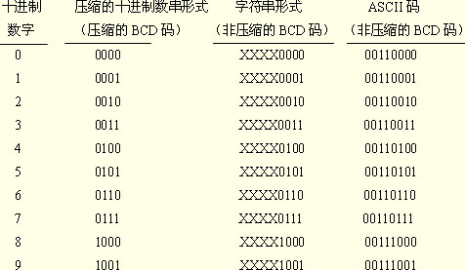
例 将67453、+67453、-67453写成ASCII码字符串形式和压缩十进制数串形式。
【答疑编号10020701】
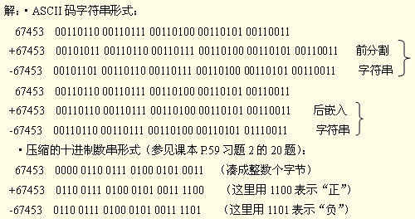
2.1.5 检错码和纠错码（参见课本P.26）
具有检错或纠错能力的编码称为校验码，有时也称检错码。其中，能发现错误并能纠正错误的编码称为纠错码；能发现错误而不能纠正错误的编码只能称为检错码。
·常用的校验码：奇偶校验码，海明校验码，循环冗余校验码。都是（n，k）分组码，
·（n，k）分组码：将信息序列按k个码元（位）一组进行分组，每组加r=n-k个校验位（冗余位），形成n位一组的多个码字（码元组），这种校验码称为（n,k）分组码。分组码中每组的r个校验位只由本组的k位信息代码产生，只负责对本组的n位代码进行校验。
·码距（海明距离）：两个合法代码对应位上编码不同的位数称为码距。
例如，0110和1010的码距为2，1110和0011的码距为3，最小码距为2。
【答疑编号10020702】
补充：二进制数的按位运算（模2运算）
（1） 按位加、按位减
按位加法：就是按位相加，不进位。即0+0=0, 0+1=1, 1+0=1, 1+1=0。
按位减法：就是按位相减，不借位。即0-0=0，0-1=1，1-0=1，1-1=0。
·结论：按位减和按位加是一回事，其运算符号统一用“⊕”表示。
·若有偶数个1则结果为0，若有奇数个1，则结果为1。
0⊕0⊕1⊕0⊕1=0 1⊕0⊕1⊕1⊕0=1
例如，
1100⊕1010=0110 （x³+x²）⊕（x³+x）=（x²+x）：
【答疑编号10020703】
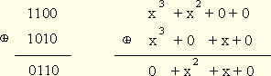
（2）按位乘、按位除
·按位乘法：用按位加求部分积之和，不进位。
1101×1011=1111111 （x³+x²+1）×（x³+x+1）=x⁶+x⁵+x⁴+x³+x²+x+1
【答疑编号10020704】
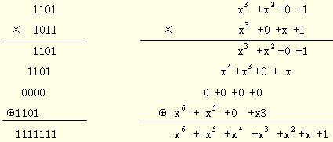
·按位除法：用按位减求余数，不借位。
余数首位为1时商上1，余数首位为0时商上0；每得一位商使余数减少一位；
当余数位数小于除数位数时即得最后的余数。
10000÷101=101，余01 （x⁴）÷（x²+1）=（x²+1），余01
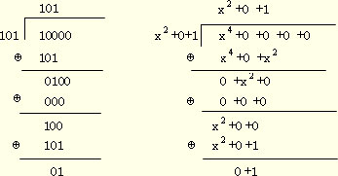
·结论：按位乘、除法中的乘、除运算与普通乘、除法相同，只是其中的加、减运算采用按位的算法。
1.奇偶校验码
奇偶校验码是（n，k）分组码。在n位中有1个校验位，有k=n-1个数据位。
（1）检错能力
能检测出代码中奇数个位（特别是1个位）的错，但不能纠错。它是检错码。
（2）求校验位X_{n}：
偶校验：X_{k+1} = X₁⊕X₂⊕……⊕X_{k-1}⊕X_{k}
奇校验：
（3）校验式：偶校验：X₁⊕X₂⊕……⊕X_{k-1}⊕X_{k}⊕X_{k+1}=0
奇校验：X₁⊕X₂⊕……⊕X_{k-1}⊕X_{k}⊕X_{k+1}=1
（4）例 若采用偶校验，则数据代码X₁X₂X₃X₄=0101的校验位X₅是
X₅=X₁⊕X₂⊕X₃⊕X₄=0⊕1⊕0⊕1=0
加入校验位后，被传送的代码是01010（这里，校验位加在了最低位），且满足
X₁⊕X₂⊕X₃⊕X₄⊕X₅=0
如果传送后1的个数变成了奇数，就会使
X₁⊕X₂⊕X₃⊕X₄⊕X₅=1
由此即可确定发生了错误。
2. 海明校验码
（1）引言
奇偶校验码在发现错误后却不能纠正错误的原因是校验位太少，校验式只有一个，代码中的任何一位发生改变都会使这唯一的校验式不成立，无法判断是哪一位出的错。如果多增加几个校验位，对每个校验位都写出一个校验式，当代码中某一位出错时会使某些校验式不成立，另一位出错时会使另一些校验式不成立，这样就能通过各校验式是否成立的不同情况判断是哪一位出的错，将出错的位求反即可纠正错误。海明校验码就是这样的纠错码。
*（2）海明不等式
要想使校验码具有纠错能力，必须满足下述不等式。
n = k+r ≤ 2^{r}-1 （k：数据位的位数；r：校验位的位数，n：总位数）
据此式算出的某些具体数值如下表：
k | 1 | 2～4 | 5～11 | 12～26 | 27～57 | 58～120 | 121～247
r | 2 | 3 | 4 | 5 | 6 | 7 | 8
n | 3 | 5～7 | 9～15 | 17～31 | 33～63 | 65～127 | 129～255
上表指出，至少需要在数据中加入两个校验位才能使校验码具有纠错能力，所以，只含一个校验位的奇偶校验码不能纠错。
（3） 海明码的构造方法及纠错原理
假设待校验的数据位的位数为k=4，则由海明不等式知校验位的位数为r=3，所以n＝4+3=7，所求的海明码应为（7,4）分组码。（7,4）海明校验码是在4个（已知的）数据位中加了3个（可求的）校验位后构成的一种校验码，可用于对各种4位数据代码进行校验。
例子：设校验位为C₁、C₂、C₄，数据位为X₃、X₅、X₆、X₇，则可将校验位和数据位排列成待传送的7位代码C₁C₂X₃C₄X₅X₆X₇，并组成三个关系式：
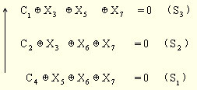
由这些关系式可求出C₁、C₂、C₄的值，然后这些关系式即可作为校验式。
代码C₁C₂X₃C₄X₅X₆X₇在传送前应满足上式。如果传送过程中无错，则传送后也应满足上式；如果传送过程中有1位错，则传送后一定不满足上式（至少有1式不成立）。于是，
设上式中三个校验式的右端依次为S₃、S₂、S₁，则根据S₁S₂S₃（校正子）的值即可确定是否有错，是哪一位错，具体情况见下表。
S₁S₂S₃ | 000 | 001 | 010 | 011 | 100 | 101 | 110 | 111
无错或  一位错 | 无错 | 位1错  （C1） | 位2错  （C2） | 位3错  （X3） | 位4错  （C4） | 位5错  （X5） | 位6错  （X6） | 位7错  （X7）
（4）说明
·如果海明码中数据位和校验位的排列顺序与本例不同，则所得到的具体校验数值（校正子）也会不同，但生成的海明码都能纠正一位错，只是上面所述的有规律性的特征会有所改变。
例如，课本P.28的例子与本例中数据位和校验位的排列顺序就不同，对应关系是：
x₁→X₅，x₂→X₇，x₃→X₃，x₄→X₆，c₁→C₁，c₂→C₂，c₃→C₄
·海明校验码来源于奇偶校验码，实际上就是含有多个校验位的“交叉”偶校验码。
3.循环冗余校验码（CRC码）
（1）循环码的概念
若一个n位编码是码C中的一个码字，并且它向右（或向左）循环移动一位后的n位编码也是码C中的一个码字,则码C就是一个循环码。
·一个循环码：是指符合“循环码”编码特征的一组代码；
·码C的一个码字：码C（一组代码）中的一个代码；
·向右（左）循环移动一位：每一位向右（左）移动，最低（高）位移出送到最高（低）位；
（2）循环冗余校验码的构造方法及纠错原理
循环冗余校验码也是在待发送的k位数据中加入n-k=r个校验位形成的（n,k）分组校验码。其数据位和校验位的关系是通过二进制数（或对应的多项式）的按位除法建立的。
①将待发送的k位数据a_{k-1}a_{k-2} …… a₁a₀写成k-1次的按权展开式：
m（x）=a_{k-1}x^{k-1}+a_{k-2}x^{k-2}+…… +a₁x+a₀ （x=2）
其中的系数a_{i}（i=k-1、k-2、… 、1、0）为二进制数码0或1，x=2。
②将m（x）乘以x^{n-k}（相当于将a_{k-1a k-2} …… a₁a₀右添n-k个0），得到n-1次多项式：
M（x）=b_{n-1}x^{n-1}+b_{n-2}x^{n-2}+…… +b₁x+b₀
其n个系数的前（左边）k个就是原来的a_{k-1}、a _{k-2}、 … 、a₁、a₀，后（右边）n-k个是0，这n-k个为0的位用于接纳校验位。
③用约定的多项式G（x）去除M（x），得到商多项式Q（x）和余数多项式R（x）：
M（x）=Q（x）×G（x）⊕R（x） 或 M（x）-R（x）=Q（x）×G（x）
此处的“-”为“按位减”。因为按位减和按位加是一回事，所以
M（x）⊕R（x）=Q（x）×G（x）
④这表明M（x）⊕R（x）能被G（x）整除，所以可将M（x）⊕R（x）作为编好的校验码（实际是取其系数）发送出去。接收方仍用同一个G（x）去除收到的多项式M（x）⊕R（x），得到一个余数多项式，若余数多项式为零则正确，若余数多项式不为零则表示有错。根据余数多项式的不同情况即可确定是哪一位出错并加以纠正。
（3）例2-16 对4位信息码1100作（7,4）循环冗余编码，选择G（x）=x³+x+1为生成多项式。参见课本P.30。
【答疑编号10020801】
解：将4位数据代码1100按权展开为多项式：
m（x）=x³+x²+0+0 （x=2）
将m（x）乘以x^{n-k}=x⁷⁻⁴=x³，得
M（x）=m（x）×x³=x⁶+x⁵+0+0+0+0+0
做M（x）除以G（x）的按位运算，用多项式的系数进行，有
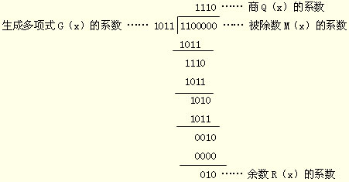
所以，所求的CRC码是M（x）⊕R（x）的系数，即
1100000⊕010=1100 010
·在这样构造的CRC码中，有效信息位一定位于左边，校验位一定位于右边。
（4） 上述例子中CRC码的纠错方法
7位代码1100010经传送后，接收方将收到的代码除以G（x）的系数，根据余数的不同即可知传送是否有错，是哪一位的错：
① 若传送正确，接收方将收到1100010，1100010÷1011=1110，余000：
② 若左起第7位错，接收方将收到1100011，1100011÷1011=1110，余001；
③ 若左起第6位错，接收方将收到1100000，1100000÷1011=1110，余010；
④ 若左起第5位错，接收方将收到1100110，1100110÷1011=1110，余100；
⑤ 若左起第4位错，接收方将收到1101010，1101010÷1011=1111，余011；
⑥ 若左起第3位错，接收方将收到1110010，1110010÷1011=1011，余110；
⑦ 若左起第2位错，接收方将收到1000010，1000010÷1011=1011，余111；
⑧ 若左起第1位错，接收方将收到0100010，0100010÷1011=0101，余101。
由此即可得到生成多项式为G（X）=x3+x+1时的（7,4）CRC码纠错表（即余数与出错位的对应关系表）。
2.4 逻辑运算和移位（参见课本P.47）
1.逻辑运算
逻辑运算是在逻辑量之间进行的按位运算，或者说，是将0和1视为无数值区别的代码时在0、1之间进行的按位运算。运算的结果仍是逻辑量。
二进制数的逻辑运算是指将二进制数的每一位都看成逻辑量时对二进制数进行的、按位运算。此时的二进制数没有数值意义，只是由逻辑量组成的串。
·按位运算：即模2运算。运算时没有进位或借位，也不会溢出，
基本的逻辑运算有非、与、或三种，常用的逻辑运算还有异或。运算的顺序是：先非，后与，再或、异或，括号优先。
（1）非（逻辑非、逻辑否、求反）
·可用逻辑量上方的“—”表示。
·非的运算法则是“非0得1，非1得0”，即
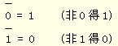
·对任一逻辑变量A，都有
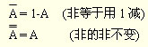
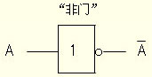
·用非运算可使已知二进制数的所有各位求反，即0变1，1变0。例如，
·用全为1的数减去一个二进制数相当于对这个二进制数的所有各位求反。
例如，
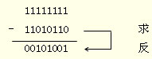
【答疑编号10020901】
（2）与（逻辑与、逻辑乘）
·可用“∧”或“·”表示，甚至不用任何符号表示。
·与的运算法则是“有0得0，全1得1”，即
0 ∧ 0 = 0 （有0得0）
0 ∧ 1 = 0 （有0得0）
1 ∧ 0 = 0 （有0得0）
1 ∧ 1 = 1 （全1得1）
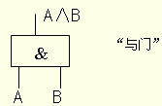
·对任一逻辑变量A，都有
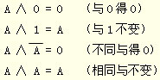
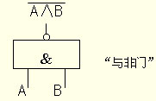
·用与运算可使已知二进制数的某些位变成0而其余各位不变。例如，
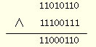
·多个逻辑量（0或1）依次相与时，只要其中有一个0，结果必为0。
（3）或（逻辑或、逻辑加）
·可用符号“∨”或“+”表示。
·或的运算法则是“有1得1，全0得0”，即
0 ∨ 0 = 0 （全0得0）
0 ∨ 1 = 1 （有1得1）
1 ∨ 0 = 1 （有1得1）
1 ∨ 1 = 1 （有1得1）
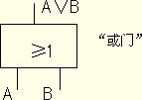
·对任一逻辑变量A，都有
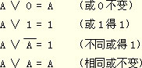
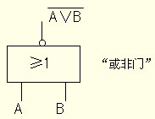
·用或运算可使已知二进制数的某些位变成1而其余各位不变：例如，
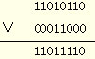
·多个逻辑量（0或1）依次相或时，只要其中有一个1，结果必为1。
（4）异或（逻辑异或、模2加、模2减、按位加、按位减）
·可用符号“∨”或“⊕”表示。
·异或的运算法则是“相同得0，不同得1”，即
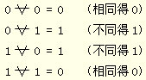
·对任一逻辑变量A，都有
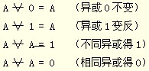
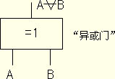
·用异或运算可使已知二进制数的某些位变反而其余各位不变。例如，
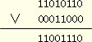
·多个逻辑量依次异或时，若有偶数个1则结果为0，若有奇数个1则结果为1。
·“按位加”和“逻辑加”不同。前者是“不同得1”，后者是“有1得1”。
（5）两变量的逻辑函数
对两个输入变量的逻辑运算共有16种。如果用“·”表示“与”，用“+”表示“或”，用“⊕”表示“异或”，则这16种逻辑运算如下表所示。参见课本P.48。
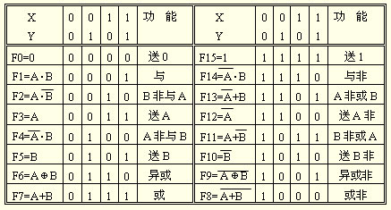
2.移位
有算术移位、逻辑移位、小循环移位和大循环移位四种，每种又分左移和右移两类。
（1）移位方法图示。其中的进位位C是保存运算后状态的寄存器中的一位。
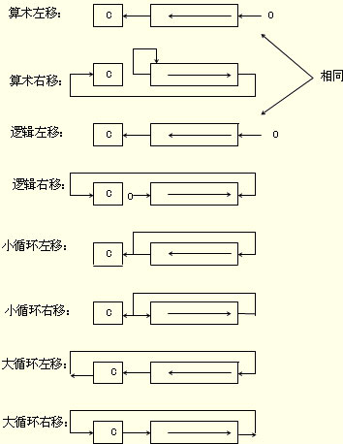
（2）移位方法解释
①算术左移：所有各位同时左移，最高位送入C，最低位补0。
② 算术右移：所有各位同时右移，最低位送入C，最高位不变（符号扩展）。
③ 逻辑左移：与算术左移相同。
④ 逻辑右移：所有各位同时右移，最低位送入C，最高位补0。
⑤ 小循环左移：所有各位同时左移，最高位既要送到最低位，也要送入C。
⑥ 小循环右移：所有各位同时右移，最低位既要送到最高位，也要送入C。
⑦ 大循环左移：所有各位同时左移，C送入最低位，最高位送入C。
⑧ 大循环右移：所有各位同时右移，C送入最高位，最低位送入C。
（3）非循环移位的应用
非循环移位可用于实现乘以2的n次方n或除以2的n次方n的操作。
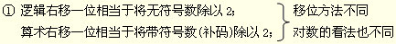
【答疑编号10020902】
【答疑编号10020903】
要将无符号数除以2，可通过逻辑右移一位实现；
要将带符号数（补码）除以2，可通过算术右移一位实现；
通过右移的方法除以2时，结果总是正确的。
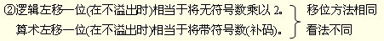
例如，
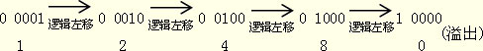
【答疑编号10020904】
例如,
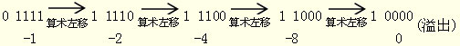
【答疑编号10020905】
·要将无符号数或带符号数（补码）乘以2，可通过逻辑左移（即算术左移）一位实现，
对无符号数，若向左移出的一位是1，则乘以2的结果错误，否则正确；
对带符号数（补码），若左移一位后最高位改变，则乘以2的结果错误，否则正确。
（4）循环移位的特征
①循环移位的结果不会丢失被移动的数据位。
② 小循环移位时C不参与循环；大循环移位时C参与循环。
2.2 定点数加减法运算（参见课本P.31）
计算机中的运算都是机器数的运算。
定点整数和对应的定点小数的机器数相同，所以运算方法也相同，只需注意定点整数和定点小数中隐含的小数点位置不同，即模不同。
2.2.0 无符号数的运算及数的扩展
1. 无符号数的加减法运算（补充）
在2.1.2小节中我们讲过，对无符号数，有[X]=X，即机器数的值等于真值的值，所以，可用机器数代替真值直接进行运算。运算的结果是机器数，其值也等于真值。
（1）运算方法
加法：
[X+Y] =[X]+[Y] （和的机器数等于机器数的和）
减法：
[X-Y]=[X]-[Y] （差的机器数等于机器数的差）
=[X]+（[Y]+1） （减机器数等于加机器数的补数）
（2）溢出的判断
加法：若最高位有进位则溢出；
减法：若最高位有借位则溢出；
（3）实例
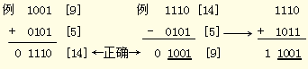
【答疑编号10021001】
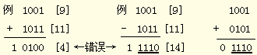
【答疑编号10021002】
2. 整数机器数的扩展
整数机器数的扩展就是在保持整数值不变的条件下增加整数机器数的位数。
对无符号整数扩展时，就是在机器数的左边添0。
[46]=2EH=00101110B=0000000000101110B=002EH=[46]
[210]=D2H=11010010B=0000000011010010B=00D2H=[210]
对带符号整数（补码）扩展时，就是在机器数的左边添符号位。
[+46]_{补}=2EH=00101110B=0000000000101110B=002EH=[+46]_{补}
[-46]_{补}=D2H=11010010B=1111111111010010B=FFD2H=[-46]_{补}
2.2.1 补码的加减法运算（参见课本P.31）
（1）补码可代替真值直接进行运算
对用补码表示的带符号数，在将模视为零的条件下，也有[X]_{补} =X。即补码的值等于真值的值。例如，在8位整数计算机中，
[+2]_{补} =00000010=+2；
[-2]_{补} =11111110=00000000-00000010=0-2=-2
所以，只要在加法运算时将最高位的进位自动丢弃，在减法运算时将最高位的借位自动添上，就可用补码代替真值直接进行运算，符号位不必单独处理，只要不溢出，就能得到正确的结果。当然，运算的结果仍然是补码。
（2）补码加减法的运算方法
加法：
[X+Y]_{补} =[X]_{补}+[Y]_{补} （和的补码等于补码的和）
减法：
[X-Y]_{补}=[X]_{补}-[Y]_{补} （差的补码等于补码的差）
=[X]_{补}+（[Y]_{补}+1） （减补码等于加补码的补数）
例2-17 参见课本P.31。
已知X=+.1010，Y=-.0011，
用补码加法求X+Y。
【答疑编号10021003】
解：[X]_{补}=0.1010，[Y]_{补}=1.1101
[X]_{补}+[Y]_{补}=0.1010+1.1101
=0.0111=[X+Y]_{补}
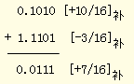
例2-18 参见课本P.31。
已知X=+.1001，Y=-.0011，
用补码减法求X-Y。
【答疑编号10021004】
例2-18 参见课本P.31。
已知X=+.1001，Y=-.0011，
用补码减法求X-Y。
解：[X]_{补}=0.1001，[Y]_{补}=1.1101，[-Y]_{补}=0.0011
[X]_{补}-[Y]_{补}=[X]_{补}+[-Y]_{补}=0.1001+0.0011
=0.1100=[X-Y]_{补}
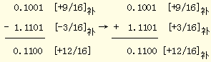
2.2.2 溢出的检测方法（参见课本P.32）
1. 溢出的判断
加法：
（1）两异号数之和不会溢出；
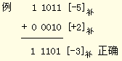
【答疑编号10021005】
（2）两同号数之和可能溢出；
① 若与被加数异号则溢出；
② 结果的双符号位不同则溢出。
溢出 = Z₀’⊕Z₀
③ 次高位和最高位的进位不同则溢出；
溢出 = C₀’⊕C₀
减法：
（1）两同号数之差不会溢出。
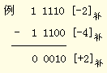
【答疑编号10021006】
（2）两异号数之差可能溢出；
① 若与被减数异号则溢出；
② 结果的双符号位不同则溢出。
溢出 = Z₀’⊕Z₀
③ 次高位和最高位的借位不同则溢出；
溢出 = C₀’⊕C₀
因为“两同号数之和”就相当于“两异号数之差”，又因为“+Y₀ … ”等于“-Y₀ …”，“+Y₀ … ”等于“-Y₀ …”，所以上述左右两个①式等价。上述左右两个②式显然相同，两③式也相同。所以，我们只针对加法来讨论溢出的判断及检测方法。
例 0 0011 [+3]_{补} 正确：·单符号时，次高位和最高位都无进位
+ 0 0100 [+4]_{补} ·单符号时，两正号数之和为正号数
0 0111 [+7]_{补} ·结果的双符号位是00（相同）
【答疑编号10021007】
例 0 0011 [+3]_{补} 上溢：·单符号时，次高位有进位，最高位无进位
+ 0 0110 [+6]_{补} ·单符号时，两正号数之和为负数
0 1001 [-7]_{补} ·结果的双符号位是01（不同）
【答疑编号10021008】
实际上，[+3]_{补} +[+6]_{补} =[+9]_{补}，（+9）已超出上述补码的表数范围（-8～+7）。
例 1 1011 [-5]_{补} 正确：·单符号时，次高位和最高位都有进位
+ 1 1110 [-2]_{补} ·单符号时，两负数之和为负数
1 1001 [-7]_{补} ·结果的双符号位是11（相同）
【答疑编号10021009】
例 1 1011 [-5]_{补} 下溢：·单符号时，次高位无进位，最高位有进位
+ 1 1011 [-5]_{补} ·单符号时，两负数之和为正号数
1 0110 [+6]_{补} ·结果的双符号位是10（不同）
【答疑编号10021010】
实际上，[-5]_{补} +[-5]_{补} =[-10]_{补}，（-10）已超出上述补码的表数范围（-8～+7）。
2. 溢出的检测电路
① 若与被加数异号则溢出，参见课本P33图2-4。
这种方法需要知道加法运算的结果，还需要知道原操作数。
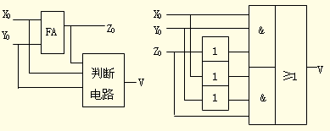
② 结果的双符号位不同则溢出，即，溢出 = Z0’⊕Z0。参见课本P33图2-5。
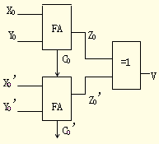
③ 次高位和最高位的进位不同则溢出，即，溢出=C₀’⊕C₀。参见课本P34图2-6。
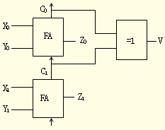
2.2.3 基本的二进制加法/减法器（参见课本P.95）
1. 加法器
（1）全加和半加
两个多位二进制数相加时，对应位的加法有两种情况：全加与半加。例如，
0 1 0 1 （被加数）
0 0 1 1 （加数）
+ 0 1 1 1 （低位的进位）
1 0 0 0
·半加：将同一位上的两个二进制数码（不包括低位的进位）相加；
·全加：将同一位上的三个二进制数码（包括低位的进位）相加。
（2）1位二进制半加器
设两个一位二进制数A和B的和为Z，进位为C，则相加时有4种情况：
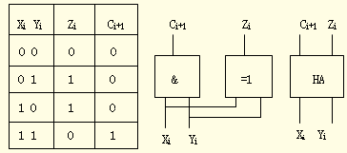
·若X_{i}、Y_{i}相同则Z_{i}为0；若X_{i}、Y_{i}不同则Z_{i}为1；所以，Z_{i}=X_{i}⊕Y_{i}；
·若X_{i}、Y_{i}全为1则C_{i+1}为1；若X_{i}、Y_{i}不全为1则C_{i+1}为0：所以，C_{i+1}=X_{i}·Y_{i}。
由此可知，一位半加器由可由与门和异或门组成，如上图所示。半加器电路很少使用，必须使用时可用“全加器”或“异或门”代替，但“异或门”不会产生进位。
（3）1位二进制全加器
设三个一位二进制数X_{i} Y_{i}和C_{i}的和为Z_{i}，进位为C_{i+1}，则相加时有8种情况。
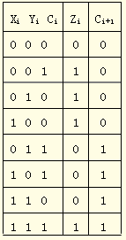 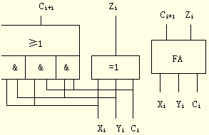
·在X_{i}、Y_{i}，Y_{i}、C_{i}，C_{i}、X_{i}三对数码中，只要有一对（或多对）全为1则 C_{i+1}就为1，仅当任何一对都不全为1时C_{i+1}才为0；所以，
C_{i+1} = X_{i}Y_{i}+Y_{i}C_{i}+C_{i}X_{i} （参见课本P.35）
·在X_{i}、Y_{i}、C_{i}三个数码中，若有偶数个1则Z_{i}为0，若有奇数个1则Z_{i}为1；所以，
Z_{i} =X_{i}⊕Y_{i}⊕C_{i} （参见课本P.35）
由此可知，全加器可由异或门、与门和或门组成，如上图所示。
全加器电路可用于代替半加器，只要使其输入的C_{i}=0即可。
（4）4位行波进位加法器
用4个1位全加器组成的4位行波进位加法器，电路及逻辑符号如下图所示。
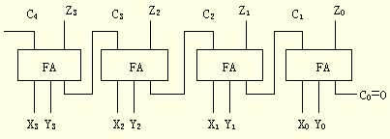
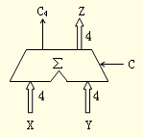
运算时从最低位开始，X₀、Y₀和C₀（C₀=0）相加后得到和的最低位Z₀及向高位的进位C₁，然后X₁、Y₁和C₁再相加，得到和的次低位Z₁及向高位的进位C₂，……，共做4步，才能得到最后的和Z₃Z₂Z₁Z₀及最高位的进位C₄。这样的加法器称为行波进位的加法器，也称串行进位的并行加法器。
2. 加减法器
（1）减法转换为加法
减去机器数就等于加上机器数的补数。求补数的方法就是将机器数的所有各位求反，再在最低位加1。也就是
·加法：
Z_{i} = X_{i}⊕Y_{i}⊕C_{i}
C_{i+1} = X_{i}Y_{i}+Y_{i}C_{i}+C_{i}X_{i}
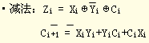
最后再在最低位加1
例如，
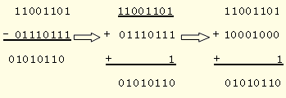
【答疑编号10021101】
（2）1位加减法器ASU
用1个全加器和1个异或门可组成1位加减法器ASU。其电路及逻辑符号如下图。
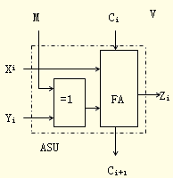
·M=0时做加法：实现全加器的功能；
·M=1时做减法：将减数的“非”和被减数相加。
最后，在组成多位加减法器时再在最低位加1。
（3）32位行波进位加减法器
用32个1位加减法器ASU可组成一个32位行波进位加、减法器。如下图。
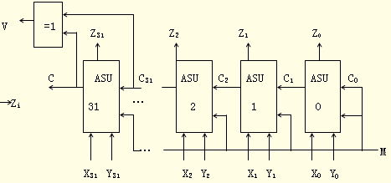
3. 快速进位加法器
行波进位加法器的进位是串行产生的，高位上的数据必须在得到低位的进位后才能开始计算，在数据位数较多时速度很慢。为提高速度，可采用同步进位的快速加法器。
（1）同步进位原理
用“·”表示“与”，用“+”表示“或”，设
P_{i} = X_{i} + Y_{i}
g_{i} = X_{i} · Y_{i}
第i位的进位为C_{i+1}，其中的i=0、1、2 … ，则根据全加器电路，应有
c₁ = X₀·Y₀ +（X₀+Y₀）·c₀ = g₀+p₀·c₀ = g₀+p₀·c₀ <1>
c₂ = X₁·Y₁ +（X₁+Y₁）·c₁ = g₁+p₁·c₁ = g₁+p₁·（g₀+p₀·c₀） <2>
c₃ = X₂·Y₂ +（X₂+Y₂）·c₂ = g₂+p₂·c₂ = g₂+p₂·（g₁+p₁·（g₀+p₀·c₀）） <3>
c₄ = X₃·Y₃ +（X₃+Y₃）·c₃ = g₃+p₃·c₃ = g₃+p₃·（g₂+p₂·（g₁+p₁·（g₀+p₀·c₀））） <4>
………………
上述各式实际上就是计算各个进位位的电路，其中的g_{i}和P_{i}都只与X_{i}和Y_{i}有关，与进位无关。所以，只要给定被加数X_{n-1} … X₂ X₁ X₀、加数Y_{n-1} … Y₂ Y₁ Y₀和向最低位的进位C₀，就能同时求得所有的进位C_{n}、…、C₃、C₂、C₁，这就是同步进位的原理。其中的g_{i}和P_{i} 分别称为进位生成信号和进位传递信号。
·进位生成信号：由C_{i+1}=（X_{i}+Y_{i}）·C_{i}+X_{i}·Y_{i} =p_{i}·C_{i}+g_{i}可知，若X_{i}、Y_{i}全为1，则g_{i}=1。g_{i}=1的结果会使第i位产生向第i+1位的进位，使C_{i+1}=1。所以g_{i}称为进位生成信号；
·进位传递信号：由C_{i+1}=（X_{i}+Y_{i}）·C_{i}+X_{i}·Y_{i}=p_{i}·C_{i}+g_{i}可知，若X_{i}、Y_{i}至少有一个为1，则p_{i}=1。p_{i}=1的结果会将第i-1位的进位C_{i}传递上去，使第i位的进位C_{i+1}=1。所以p_{i}称为进位传递信号；
（2）4位同步进位通用电路
如果要构成16位、32位或64位的快速进位加法器，上述的电路就会变得十分复杂，甚至无法实现。这时，可将多位加法器按4位一组分组，将每组加法器中的4位快速进位部分都设计成具有通用性的电路，用这些通用的电路再构成多位的快速进位加法器。具体说明如下：
将上面的<4>式展开，得
c₄= X₃·Y₃ +（X₃+Y₃）·c₃ = g₃+p₃·c₃ = g₃+p₃·（g₂+p₂·（g₁+p₁·（g₀+p₀·c₀））） <4>
= g₃+p₃g₂+p₃p₂g₁+p₃p₂p₁g₀+p₃p₂p₁p₀c₀= G₀+P₀c₀
其中，P₀=p₃p₂p₁p₀，G₀=p₃p₂p₁g₀+p₃p₂g₁+p₃g₂+g₃。G₀称为组内的进位产生信号，P₀称为组内的进位传递信号。它们仍然只与X_{i}、Y_{i}有关而与进位无关。
假设向第1组最低位的进位为C₀（即c₀），第1组向第2组的进位为C₁（即c₄），第2组向第3组的进位为C₂（即c₈），第3组向第4组的进位为C₃（即c₁₂），……。可将上面的<1>～<4>式写成如下形式：
C₀ = c₀
c₁ = X₀·Y₀ +（X₀+Y₀）·c₀ = g₀+p₀·c₀ = g₀+p₀·C₀ <1>
c₂ = X₁·Y₁ +（X₁+Y₁）·c₁ = g₁+p₁·c₁ = g₁+p₁·（g₀+p₀·C₀） <2>
c₃ = X₂·Y₂ +（X₂+Y₂）·c₂ = g₂+p₂·c₂ = g₂+p₂·（g₁+p₁·（g₀+p₀·C₀）） <3>
c₄ = X₃·Y₃ +（X₃+Y₃）·c₃ = g₃+p₃·c₃ = g₃+p₃·（g₂+p₂·（g₁+p₁·（g₀+p₀·C₀））） <4>
继续做下去则有
C₁ = c₄
c₅=g₄+p₄c₄=g₄+p₄·C₁ <5>
c₆=g₅+p₅c₅=g₅+p₅·（g₄+p₄·C₁） <6>
c₇=g₆+p₆c₆=g₆+p₆·（g₅+p₅·（g₄+p₄·C₁）） <7>
c₈=g₇+p₇c₇=g₇+p₇·（g₆+p₆·（g₅+p₅·（g₄+p₄·C₁））） <8>
我们看到，表达式<5>～<8>与表达式<1>～<4>的逻辑关系相同，可用同样的逻辑电路实现。类似地，每4位一组的快速进位电路都应相同，可设计成通用的电路。
采用通用快速进位电路的4位加法器如下图所示。
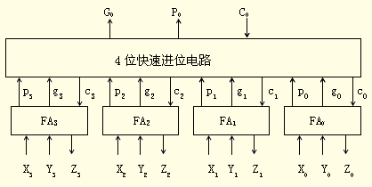
·4个全加器同时接收两个加数X₃X₂X₁X₀和Y₃Y₂Y₁Y₀并算出所有的p_{i}和g_{i}；
·快速进位电路用所有的p_{i}、g_{i}和C₀（即c₀），除了生成c₃、c₂、c₁和c₀外，还同时生成P₀和G₀。必要时再用P₀和G₀生成最高位的进位C₁（c₄）；
·4个全加器得到各自所需的进位后即可同时算出Z₃Z₂Z₁Z₀；
（3）16位快速进位加法器
用两级快速进位电路可组成16位的加法器，如下图所示。参见课本P.38图2-10。
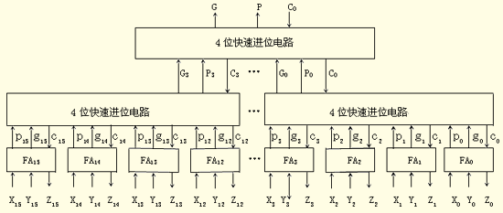
·下级的第1片快速进位电路使用组内的p_{i}和g_{i}（共8个）生成P₀和G₀，第2片生成P₁和G₁，第3片生成P₂和G₂，第4片生成P₃和G₃；
·上级快速进位电路用P_{i}、G_{i}（共8个）及C₀（即c₀）生成C₃（即c₁₂）、C₂（即c₈）、C₁（即c₄）和C₀（即c₀），并生成另一个P和G；
·下级的4个快速进位电路分别利用C₃（即c₁₂）、C₂（即c₈）、C₁（即c₄）和C₀（即c₀）以及组内的X_{i}和Y_{i}，同时算出最后的16位结果Z₁₅ … Z₂Z₁Z₀ 。
2.3 定点数乘除法运算（参见课本P.38）
根据定点数的不同编码方法可将定点数乘除法运算分为原码乘法、补码乘法、原码除法和补码除法四种。本节只介绍前三种运算，不介绍补码除法运算。
2.3.1 原码一位乘法（参见课本P.39）
（1）方法
将符号位和数值位分开处理：
·乘积的符号是被乘数符号和乘数符号的“异或”：同号得正，异号得负。
·乘积的数值部分是被乘数数值部分和乘数数值部分的乘积（都是无符号数）；
在乘法运算中，乘积是经过一步一步积累得到的。每一步运算会得到一个新的部分积，经过多步运算才能得到最后的乘积。
（2）手算法的例子
以（-13）×（+11）为例，用手算法计算时，先去掉符号，计算无符号数的乘积：
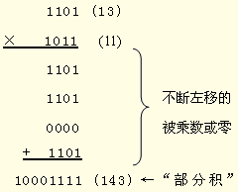
然后再加上符号：（-）×（+）=（-），即可得到乘积。-10001111₂=-143。
上述手算法可以在计算机中直接使用。它实际上是不断向“部分积”中加入被乘数或零的过程：让被乘数或零左移，以便与不同的乘数位对齐，但“部分积”不动。这样完成n位×n位的乘法需要2n位加法器。为了减少加法器的位数，计算机中可采用让被乘数或零不动，而让“部分积”右移的方法，这就是下面的“原码”一位乘法。
（3）“原码”一位乘法的算法
如果乘数为n位，则被乘数也限定为n位，乘积限定为2n位。运算结果不会溢出。
运算前先设初始部分积为n位的0，运算时，从低位到高位逐一查看乘数的各位：
·为1时部分积加被乘数，部分积（和乘数）逻辑右移1位；
·为0时部分积加0，部分积（和乘数）逻辑右移1位。
共做n步（从相加开始到移位结束算作一步），即可得到2n位乘积（无符号数）。
·对定点整数乘法：n位整数×n位整数=2n位整数；
·对定点小数乘法：n位小数×n位小数=2n位小数，与定点整数时的算法相同。
（4）算例1（参见课本P.40）
例2-23 用原码一位乘法作（+2）×（+3）的4位乘法运算。
解：乘积的符号：（+）×（+）=（+）。
去掉符号后进行4位×4位的无符号数运算，算式如下：
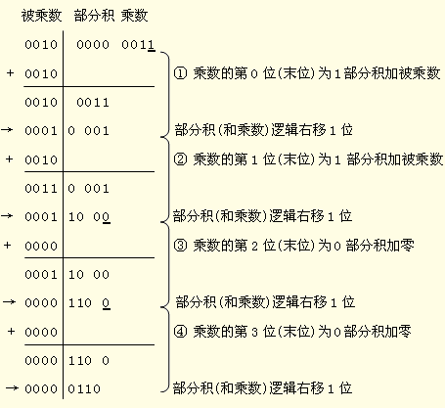
共做4步（从加减开始到移位结束算一步），即得到8位乘积00000110₂=6。
添上结果的符号“+”，即得到原码的乘积：+00000110₂=+6。
（5）算例2
例 整数乘法（+11）×（-13）=（-143），即（+1011）×（-1101）=（-10001111）。
解：乘积的符号：（+）×（-）=（-）。
去掉符号后进行4位×4位的无符号数运算，算式如下：
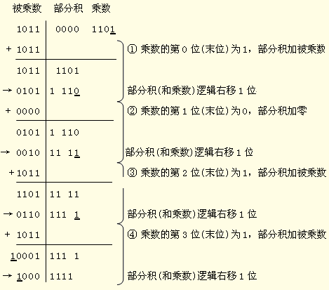
共做4步（从加减开始到移位结束算一步），即得到8位乘积10001111₂=143。
添上结果的符号“-”，即得到原码的乘积：-10001111₂=-143。
·注意：相加时，最高位的进位不能丢弃。
（6）32位“原码”乘法器结构
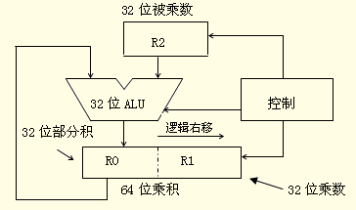
2.3.2 补码一位乘法-Booth算法（参见课本P.41）
（1）方法
将符号位和数值位合并处理：不单独处理符号位。
（2）手算法的例子
以（-13）×（+11）为例，用手算法计算时，也可将符号位看作数一样进行计算：
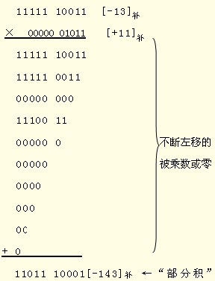
乘积的补码是1101110001；原码是1010001111；真值是 -10001111₂ = -143。
上述手算法也可在计算机中直接使用。它也是让被乘数或零左移，让“部分积”不动。完成n位×n位的乘法也需2n位加法器。为了减少加法器的位数，计算机中可让被乘数或零不动，而让“部分积”右移，这就是下面的补码一位乘法。
（3）补码一位乘法的算法
如果乘数（含符号）为n位，则被乘数（含符号）也限定为n位，乘积（含符号）限定为2n位。运算结果不会溢出。
在补码一位乘法中，乘积也是经过一步一步积累得到的。每一步运算会得到一个新的部分积，经过多步运算才能得到最后的乘积。
运算前先设初始部分积为n位的0，并在乘数的末尾添1个0，然后从右到左每次查看乘数末尾的两位：
·若乘数末两位为01，则部分积加被乘数，部分积（和乘数）算术右移1位；
·若乘数末两位为10，则部分积减被乘数，部分积（和乘数）算术右移1位；
·若乘数末两位为00或11，则部分积不减也不加，部分积（和乘数）算术右移1位；
共做n步（从相加开始到移位结束算作一步），即可得到2n位乘积（补码）。
·对定点整数乘法：n位整数×n位整数=2n位整数，最后一步应正常移位；
·对定点小数乘法：（n-1）位小数×（n-1）位小数=2（n-1）位小数，最后一步不移位。
（4）算例1（参见课本P.42）
例2-24 用Booth算法作（+2）×（-3）的4位补码乘法运算。
【答疑编号10021201】
解：包括符号在内进行4位×4位的带符号数（补码）运算，算式如下：
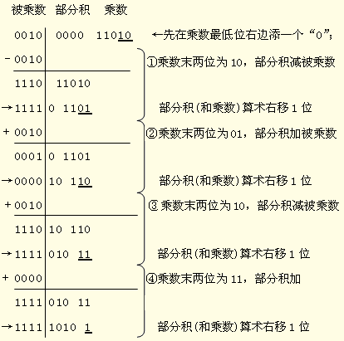
共做4步（从加减开始到移位结束算一步），即得到8位乘积（补码）11111010₂=-6：
·在实际计算时，减被乘数是通过加上被乘数的补数实现的；
（5）算例2
例：用Booth算法作（+11）×（-13）的5位×5位定点整数补码乘法运算。
【答疑编号10021202】
解：（+11）×（-13）的补码形式是01011×10011。在乘积的10位补码中，最高1位是符号位，数值部分为9位。算式如下：
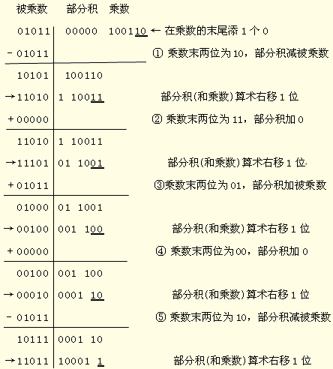
共做5步（从加减开始到移位结束算一步），即得到10位乘积（补码）1101110001₂，其十进制值是（-143）。
·注意：相加（减）时，最高位的进位（借位）必须丢弃。
（6） 算例3
例 用Booth算法作（+11/16）×（-13/16）的5位×5位定点小数补码乘法运算。
【答疑编号10021203】
解：（+11/16）×（-13/16）=（+.6875）×（-.8125）的补码形式是0.1011×1.0011。也需进行5位×5位的运算，算式与对应的整数运算（见上面的算例2）完全相同，只是隐含的小数点位置不同。最后的乘积是：
11.01110001₂ =（-143/256）= -.55859375
这里，补码11.01110001₂中出现了两个符号位。为了保持计算机中小数点的位置不变（定点数），在运算时最后一步不应移位。
·如果将算例2看作是定点整数运算，则5位整数×5位整数=10位整数。在乘积的10位补码中，最高1位是符号位，数值部分为9位。最后一步应正常移位；
·如果将算例2看作是定点小数运算，则4位小数×4位小数=8位小数，连同符号位一共应有9位。在乘积的10位补码中，最高2位是符号位，数值部分为8位。为了使计算机中小数点的位置不变，只能允许1个符号位，所以最后一步不应移位。
（7）32位补码乘法器的结构
32位直接补码乘法器的结构与32位“原码”乘法器的基本相同，如下图。但控制方法有区别：运算前须在乘数的右边增加1位补充位“0”；运算时根据乘数末两位的值进行判断；以决定是做加法，做减法，还是不加也不减；移位时进行的是算术右移；等等。
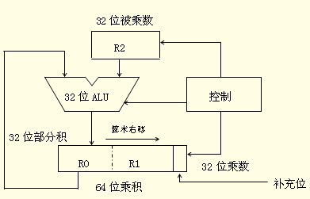
2.3.3 定点数（原码）除法运算（参见课本P.43）
1. 方法
将符号位和数值位分开处理：
·商的符号是被除数符号和除数符号的“异或”：同号得正，异号得负。
·商的数值部分是被除数数值部分和除数数值部分相除的结果（都是无符号数）；
2. 手算法的例子
以（+141）÷（-13）为例。符号位单独考虑，下面只做无符号数的运算。
【答疑编号10021204】
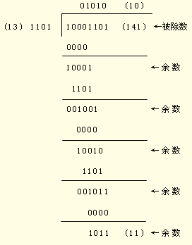
上述手算法实际上是连续的减法，就是不断地从被除数（余数）中减去除数或零的过程，在相减时让被除数（余数）不动，让除数或零右移。这种方法可以在计算机中直接使用，但用它完成2n位÷n位的除法运算需要2n位“减法器”。为了减少“减法器”的位数，可以让除数或零不动，让被除数（余数）左移，这就是下面的“原码”一位除法。
3.“原码”一位除法的基本特点
常见的“原码”一位除法有两种：恢复余数法和加减交替法。它们的共同特点是：
·若除数为n位，则被除数应为2n位，商和余数限定为n位。共做n步（从移位开始到加减结束算一步），即可得到结果。
·除数和被除数的最高位都要为0。否则，在运算时应在两者的最高位左边临时各加一个0，用以存放相减时的借位，以便判断“够减”还是“不够减”。
·运算可能溢出。例如，8位÷4位时，下述左边的算式正确，右边的算式溢出。
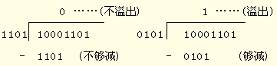
下面，分别介绍恢复余数一位除法和加减交替一位除法的算法。
4.“原码”恢复余数一位除法
（1） 算法
“原码”恢复余数一位除法在做减法时是让除数或零不移动，每次用被除数（余数）减去除数或零后，将余数左移1位。即
·“够减”时用被除数（余数）减除数，同时商上1，然后将余数左移1位。
·“不够减”时用被除数（余数）减零，同时商上0，然后将余数左移1位。
为了判断“够减”还是“不够减”，计算机只能先做减法，再根据余数的符号才能进行判断：
·余数为正时表示“够减”，商上1后将余数左移一位继续减除数；
·余数为负时表示“不够减”，不应该减，但已经减了，所以商上0后要用余数加除数，恢复原来的余数，然后才能将余数左移一位继续减除数。
用这种方式进行计算的算法称为“原码”恢复余数一位除法。
（2） 算例1（参见课本P.44）
例2-25 用“原码”恢复余数一位除法作（+7）÷（+2）的运算。
【答疑编号10021301】
解：符号位单独考虑，只做8位÷4位的无符号数运算：7÷2，算式如下：
除数 被除数/余数 商 ·红色的数字是课本P45表2-11的“余数”项。
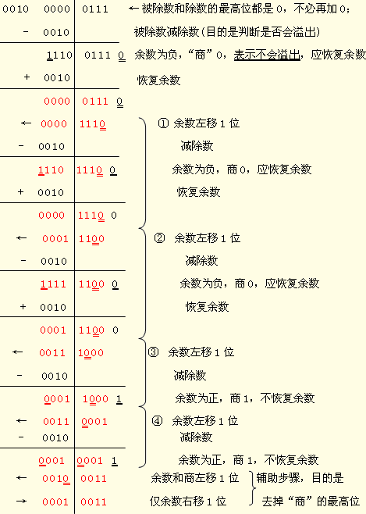
共做4步（从移位开始到加减结束算一步），即得左侧的余数和右侧的商。
（3） 算例2
例 用“原码”恢复余数一位除法做（+141）÷（-13）的运算。
【答疑编号10021302】
解：符号位单独考虑，只做8位÷4位的无符号数运算：141÷13，算式如下：
除数 被除数/余数 商
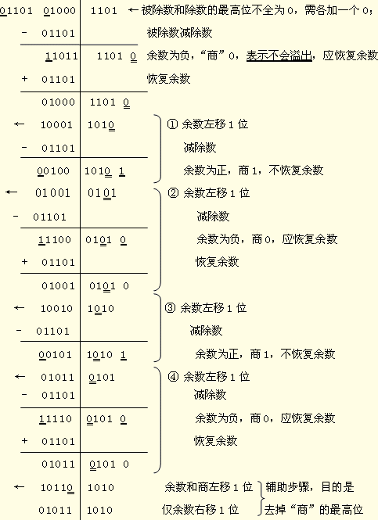
共做4步（从移位开始到加减结束算一步），即得左侧的余数和右侧的商。余数的最高位0是后添的1位，应去掉。最后的结果是：商为1010，余数为1011。
5. “原码”加减交替一位除法
（1） 算法
从“原码”恢复余数一位除法的算法中可以看到，
·若余数为正则表示“够减”，商应上1并应将余数左移1位继续减除数，也就是
新余数 = 2·原余数 - 除数
·若余数为负则表示“不够减”，商应上0并应将余数加除数（恢复余数），然后再将余数左移1位继续减除数，也就是
新余数 = 2·（原余数 + 除数） – 除数 = 2·原余数 + 除数
由此即可得“原码”加减交替一位除法的算法：
·若余数为正则商1，下一步将余数左移一位减除数就能得到新余数；
·若余数为负则商0，不必恢复余数，下一步将余数左移一位加除数就能得到新余数；
·若最后一步的余数为负，则商应上0，并应恢复余数。
（2） 算例1（参见课本P46）
例2-26 用“原码”加减交替一位除法作（+7）÷（+2）的运算。
【答疑编号10021303】
解：符号位单独考虑，只做8位÷4位的无符号数运算：7÷2，算式如下：
除数 被除数/余数 商 ·红色的数字是课本P47表2-12的“余数”项。
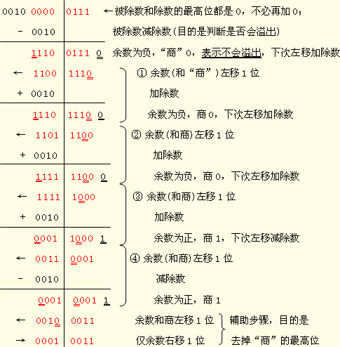
共做4步（从移位开始到加减结束算一步），即得左侧的余数和右侧的商。
·很明显，加减交替法比恢复余数法简单。
（3）算例2
例 用“原码”恢复余数一位除法做（+141）÷（-13）的运算。
【答疑编号10021304】
解：符号位单独考虑，只做8位÷4位的无符号数运算：141÷13，算式如下：
除数 被除数/余数 商
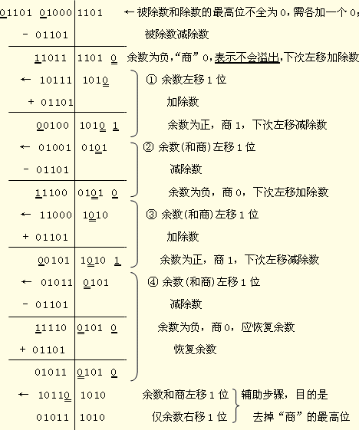
共做4步（从移位开始到加减结束算一步），即得左侧的余数和右侧的商。余数的最高位0是后添的1位，应去掉。最后的结果是：商为1010，余数为1011。
·在实际计算时，减除数是通过加上除数的补数实现的。
6. 32位“原码”除法器结构
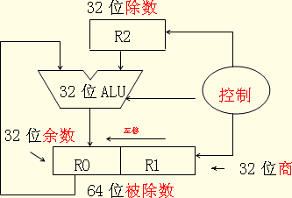
2.5 定点运算器的组成和结构（参见课本P50）
定点运算器中一般包括ALU部件、寄存器组、多路选择器、移位器和数据通路。
1. 一位ALU电路（参见课本P50图2-18）
算术逻辑单元ALU具有算术运算和逻辑运算的功能。下图所示的一位ALU能进行逻辑与、逻辑或以及加/减法运算。它是在一位加减法单元的基础上加了一个与门、一个或门和一个三选一选择器构成的，可根据“操作”的不同输出不同的运算结果：
·当“操作”为00时，若M=0则输出x、y的“与”；若M=1则输出x、y的“与”；
·当“操作”为01时，若M=0则输出x、y的“或”；若M=1则输出x、y的“或”；
·当“操作”为10时，若M=0则输出x、y的和；若M=1则输出x、y的和。
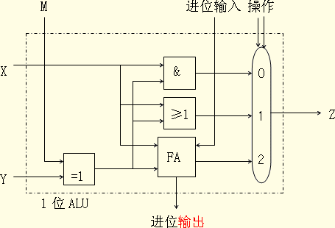
2.行波进位32位ALU部件（参见课本P.50图2-19）
用上述一位ALU电路构成的32位行波进位ALU如下图所示。
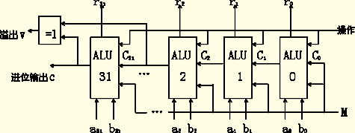
·当“操作”为00且M=0时输出多位的a、b的“与”；
当“操作”为00且M=1时输出多位的a、 的“与”；
·当“操作”为01且M=0时输出多位的a、b的“或”；
当“操作”为01且M=1时输出多位的a、 的“或”；
·当“操作”为10且M=0时输出多位的a、b的和；
当“操作”为10且M=1时输出多位的a、b的差。其中，每一位ALU输出a、 的和，在最低位通过C₀=1实现加1的操作，从而完成多位的减法。
3. 移位电路原理（参见课本P.51图2-20）
用多个三选一的选择器可构成移位电路。如下图所示。其中的b_{i}为输入信号，a_{i}为输出信号，S₁S₀为控制信号。
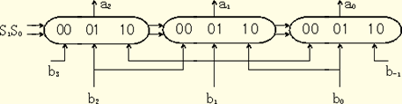
在S₁S₀的控制下，输入端的每一位都可通过选择器实现“直送”、“左移一位送”、“右移一位送”的操作。
·当S₁S₀=00时，选择器选择从高位输入的信号从输出端输出，相当于右移；
·当S₁S₀=01时，选择器选择从当前位输入的信号从输出端输出，相当于直送；
·当S₁S₀=10时，选择器选择从低位输入的信号从输出端输出，相当于左移。
4. 定点运算器的结构（参见课本P.51图2-21）
定点运算器中一般包括ALU部件、寄存器组、Q寄存器、多路选择器、移位器和数据通路。典型的定点运算器的结构如下图所示。其中，
·寄存器组中包含多个数据寄存器，每个寄存器都可通过寄存器号选择，被选中的寄存器内容可送入A寄存器或B寄存器；
·Q寄存器在乘/除法运算时可用作乘数或商寄存器，能接收ALU输出的数据，也能向ALU发送数据，它的输出端能反馈到输入端，经多选一电路实现左移或右移的操作。
·ALU是多功能运算部件，能完成多种算术运算和逻辑运算。它的A端数据可来自Q寄存器、A寄存器或B寄存器，它的B端数据只能来自B寄存器或外部输入。ALU的输出可送入Q寄存器，也可通过移位电路送入寄存器组；
·A寄存器和B寄存器是ALU的数据暂存器，可看作是ALU的一部分。A寄存器的内容只能输出到ALU的A端，B寄存器的内容可输出到ALU的A端或B端，也可不经过ALU而直接输出；
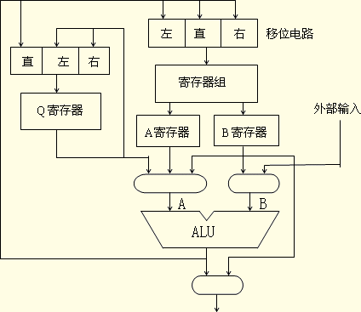
5. 1位十进制（BCD码）加法器
（1） 十进制（BCD码）加、减运算
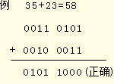
【答疑编号10021401】
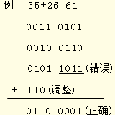
【答疑编号10021402】
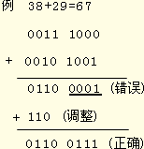
【答疑编号10021403】
将两个压缩BCD码十进制数相加（减）时，应从低到高以4位为单位分组，以4位为单位依次进行二进制运算，再进行十进制调整。调整的方法是：
·若4位之和大于9，或4位的最高位有进位，则4位之和应加6。否则不变。
·若4位之差大于9，或4位的最高位有借位，则4位之差应减6。否则不变。
（2） 1位十进制（BCD码）加法器（参见课本P.52图2-22）
4位二进制数相加有16种可能的结果，其中需要加6调整的非BCD码有6种，如下右侧所示。它们的共同特点是，最高位为1，中间两位至少有一个是1。
另外，4位的最高位有进位时也需要加6调整。所以，
·用下图的两个与门和一个或门就可以确定什么时候要进行加6调整；
·用下图下面的4个全加器完成4位二进制加法运算；
·下图上面的3个全加器负责在需要调整时完成加0110（6）的运算。
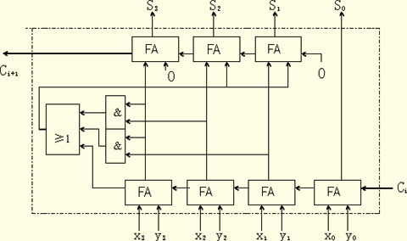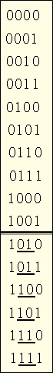
2.6 浮点数运算和浮点运算器（参见课本P.52）
在计算机中，浮点数的值由阶码和尾数即可确定。规格化浮点数的阶码是带符号整数，规格化浮点数的尾数是带符号（纯）小数，因此，规格化浮点数的运算可归结为定点整数和定点小数的运算。对非规格化的浮点数，运算之前首先要进行规格化。
2.6.1 浮点数加法和减法（参见课本P.52）
1. 运算方法
浮点数的加法和减法需要经过对阶、尾数加减运算、规格化、舍入和判断是否溢出五个步骤。通常在规格化后都需要舍入，有时在舍入后还需再进行规格化。
（1） 对阶
例如：13.5米＋250.67厘米
① 对阶就是使参与运算的两个浮点数的阶码相等。通常有两种方法可以达到目的：
·将阶码大的数的尾数左移，同时减少其阶码，使大的阶码与小的阶码相同，并保持原浮点数的值不变。这样做可能会将尾数的最高位丢失，造成很大的误差。
·将阶码小的数的尾数右移，同时增加其阶码，使小的阶码与大的阶码相同，并保持原浮点数的值不变。这样做可能会将尾数的最低位丢失，仅影响浮点数的精度。
例如， 2.05375×10³ = 2.05375 ×10³ = 20.53750×10²
（丢失最高位的2）
1.24137×10² = 0.124137×10³ = 1.24137×10²
（丢失最低位的7）
为了不造成大的误差，所以，对阶时用后一种方法：使小的阶码向大的阶码看齐。
② 在尾数右移时，要注意对符号位进行扩展，即保持尾数的符号位不变。例如，对于补码尾数，1.0110110右移后应变成1.1011011，而不是0.1011011。
（2） 尾数加减运算
经过对阶后，可以将阶码相同的两个浮点数相加或相减，就是将尾数相加、减，阶码不改变。于是，浮点数的运算就归结为定点小数的运算。运算后，和（或差）的阶码就是对阶后得到的阶码，和（或差）的尾数是两个尾数的和（或差）。
(3)规格化
若运算后的尾数不符合规格化要求(1/R≤|非零尾数|≤1.0)，就要进行规格化。
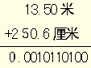
·若|非零尾数|＜1/R，则可通过"尾数左移阶码减"的方法实现规格化，称为向左规格化，简称左规；
·若|非零尾数|＞1.0，则可通过"尾数右移阶码加"的方法实现规格化，称为向右规格化，简称右规。
0.10101011
说明：在补码尾数运算时，可采用双符号位。这时，
·若运算后得到
01.XXXXXXXX 或 10.XXXXXXXX
则表明尾数结果的绝对值大于1(并不是溢出)，可通过右规实现规格化；
·若运算后得到
11.1XXXXXXX 或 00.0XXXXXXXX
则表明尾数结果的绝对值小于1/2，可通过左规实现规格化。
因为在规格化时必然会改变阶码，所以，必须检查阶码是否溢出。
(4) 舍入
为了保证浮点数运算的精度，对运算的中间结果可多保留一些数据位，形成最后结果时再通过舍入操作去除这些多余的位，这些多余的数据位称为保护位。舍入操作通常会对数据的精度造成一些影响。常见的舍入法有三种：
① 截去法：
将多余的位移去，剩下的位不变。其最大误差接近末位的1。其特点是误差范围较大，有舍无入，有误差积累；例如，
·将0.1111111舍入为0.111时，误差接近0.111末位的1；
·将0.1110000舍入为0.111时，误差为0；
② 0舍1入法：
移去1时在上一位加1，移去0时上一位不变。其最大误差为末位的一半。其特点是误差范围较小，且关于原点对称，平均误差为0。但实现较复杂，速度较慢；例如，
·将0.1101000舍入为0.111时，误差为0.110末位的1/2(+)；
·将0.1100111舍入为0.110时，误差接近0.110末位的1/2(-)；
③ 冯·诺依曼舍入法：
将多余的位移去，将剩下数据的末位 置1。其最大误差为末位的1。其特点是误差范围较大，但关于原点对称，平均误差为0。实现较简单，速度较快；
·将0.1100000舍入为0.111时，误差为0.110末位的1(+)；
·将0.1111111舍入为0.111时，误差接近0.111末位的1(-)；
(5) 判断结果是否溢出
浮点数的溢出都表现为阶码的溢出，其尾数不会溢出。若阶码正常，则运算正常完成；若阶码下溢，要将运算结果置为浮点机器零；若阶码上溢，要置溢出标志。
实际上，在浮点数运算的每一步，只要改变了阶码，就应检查是否溢出。
2.浮点运算器原理(参见课本P.55图2-24)
由浮点数据寄存器(3个)、小ALU、大ALU、阶码差寄存器、操作控制器、选择器、移位部件、舍入部件组成。
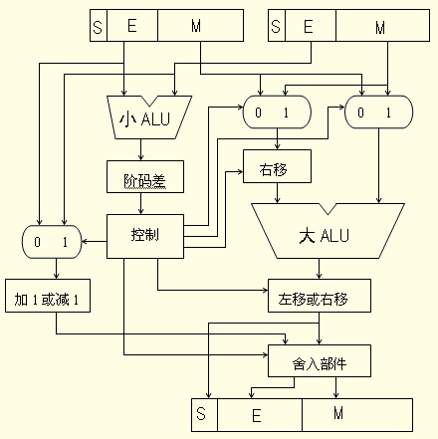
·上面两个数据寄存器：存放两个加数；
·小ALU：将两个加数的阶码差放入阶码差寄存器；
·操作控制器：根据阶码差对尾数移位，并选择大的阶码作为结果的阶码；
·上面两个选择器：将阶码较小数的尾数送入右移单元；
·大ALU：将右移后的尾数与另一尾数进行加减运算，并将结果送入移位部件；
·移位部件和加1减1部件：对结果进行规格化；
·舍入部件：对规格化的结果进行舍入操作；
·结果数据寄存器：存放最后结果。
3. 例2-29 用浮点数加法流程对数据(+0.5)和(-0.4375)进行二进制加法操作。假定可存储4位尾数。
【答疑编号10021501】
解：直接用二进制数据值来运算，阶码取3位。
先将两个加数分别写成规格化浮点数形式（阶码和尾数用二进制表示）
（+0.5）=（+0.1000×2⁺⁰⁰）=（+.1000×2⁺⁰⁰）
（-0.4375）=（-0.0111×2⁺⁰⁰）=（-.1110×2⁻⁰¹）
① 对阶。将阶码较小的数（-.1110×2⁻⁰¹）的尾数右移1位，同时将阶码加1，得到
（-.1110×2⁻⁰¹）=（-.0111×2⁺ ⁰⁰）
② 尾数相加（阶码不变）
（+.1000×2⁺⁰⁰）+（-.0111×2⁺⁰⁰）=（+.0001×2⁺⁰⁰）
③ 规格化。将（+.0001×2⁺⁰⁰）的尾数左移3位，同时将其阶码减3，得到
（+.0001×2⁺⁰⁰）=（+.1000×2⁻¹¹）
④ 舍入。尾数的有效数字没超过4位，不必舍入。
⑤ 判断是否溢出。因为在运算过程中阶码始终没超过限定的位数3位，故没有溢出。
最后得到的十进制结果是（-.4375）+（+0.5）=+.0001=+1/16=（+.0625）。
4. 例2-30 两浮点数x=2⁰¹×（+0.1101），y=2¹¹×（-0.1010）。假设尾数在计算机中以补码表示，可存储4位尾数，保护位2位，阶码以4位原码表示，求x+y。
【答疑编号10021502】
解：将x、y都写成规格化浮点机器数，将双符号位和尾数一起构成模4补码。
[x]_{补}=0001，00.1101 （0001为原码，00.1101为补码）
[y]_{补}=0011，11.0110 （0011为原码，11.0110为补码）
① 对阶。阶差为0011-0001=0010，即2，所以将x的尾数右移2位并将阶码加2：
[x]_{补}=0011，00.001101（末位的01为保护位）
② 尾数相加（阶码不变）
[x+y]_{补} =0011，（00.001101+11.011000）=0011，11.100101
③ 规格化。向左规格化，得
[x+y]_{补} =0010，11.001010
④ 舍入。假设采用0舍1入法，结果为
[x+y]_{补} =0010，11.0011
⑤ 判断是否溢出。因为阶码（原码）没有溢出，所以浮点数没有溢出。
最后得到的十进制结果（真值）是
x+y =2⁺²×（-0.1101）
2.6.2 浮点数的乘法和除法
1.运算方法
·积的阶码等于阶码之和，积的尾数等于尾数的积，积的符号为符号的异或；
·商的阶码等于阶码之差，商的尾数等于尾数的商，商的符号为符号的异或。
·浮点数的乘法和除法都需要经过阶码加减、尾数乘除、规格化、舍入和判断是否溢 出五个步骤。
2.例2-31 设浮点数编码格式为1位符号位，7位阶码（补码），8位尾数（原码）。运算器中有8位保护位，舍入时采用冯·诺依曼舍入法。已知
[x]_{浮} =1 0000110 10000000（1 10000000为原码，0000110为补码）
[y]_{浮} =0 1111110 11000100 0 11000100为原码，1111110为补码）
按浮点数的运算步骤计算[x×y]_{浮}。
【答疑编号10021503】
解：运算直接用编码（机器数）进行。
（1）阶码相加：
0000110+1111110=0000100
（2）尾数（无符号）相乘。
0.10000000×0.11000100=0.01100010 00000000
（8位小数） （8位小数） （16位小数）
结果（乘积）的符号：（-）XOR（+）=（-）；
（3）规格化。
[x×y]_{浮} =1 0000011 11000100 00000000
（4） 舍入。用冯·诺依曼舍入法。截去保护位后最低位置1。
[x×y]_{浮} =1 0000011 11000101
（5）判断是否溢出。因为阶码（补码）没有溢出，所以浮点数没有溢出。
最后得到的十进制结果（真值）是
x×y =-197/256×2⁺³=-197/32 =-6.15625
习 题 2
参考答案（参见课本P.58）
1. 解释下列术语
解：可在课堂讲述的内容中寻找答案，也可参考课本下述段落的内容。
原码（P14.-7～-5），补码（P15.-1～P16.1），反码（P17.17～18），
移码（P18.7～10），阶码（P20.6），尾数（P20.5～6），基数（P20.4），
机器零（P21.1～3），上溢（P21.13～14，P33.8～9），下溢（P21.15～16，P33.10），
规格化数（P20.-20～-19），Booth算法（P41.11），海明距离（P27.23），
冯·诺依曼舍入法（P54.8），检错码（P26.-14），纠错码（P27.-3），
海明码（P28.2），循环码（P29.-23），桶形移位器（P51.13）；
2. 什么是定点数？它有哪些类型？（P13.-10～-5）；
3. 将下列二进制数转换成十进制数。
（1） 10011101 = 157； （2） 10110110 = 182；
（3） 10000111 = 135； （4） 00111000 = 56；
4. 将下列二进制数转换成十进制数。
（1） 10011010₂ = 154； （2） 1011101₂ = 93；
（3） 0.1110₂ = 0.875； （4） 101010.1010₂ = 42.625；
5. 将以下十进制数据表示成二进制数，小数点后保留6位。
（1） 35 = 100011₂ （2） 67 = 1000011₂
（3） 103 = 1100111₂ （4） 252 = 11111100₂
（5） 0.10 = 0.000110₂ （6） 0.52 = 0.100001₂
（7） 5.5 = 101.100000₂ （8） 120.125 = 1111000.001000₂
6. 将下列十进制数转换成二进制数，再转换成八进制数和十六进制数。
（1） 234 = 11101010₂ = 352₈ = EA₁₆
（2） 1023 = 1111111111₂ = 1777₂ = 3FF₁₆
（3） 131.5 = 10000011.1₂ = 203.4₈ = 83.8₁₆
（4） 27/32 = 0.11011₂ = 0.66₂ = 0.D8₁₆
7. 将以下二进制数据转换成八进制数和十六进制数。
（1）01010101₂ = 125₈ = 55₁₆
（2）00001111₂ = 017₈ = 0F₁₆
（3）1.01010101₂ = 1.252₈ = 1.55₁₆
（4）0.10000110₂ = 0.414₈ = 0.86₁₆
（5）1100.0011₂ = 14.14₈ = C.3₁₆
8. 写出下列二进制数的原码、反码、补码和移码。（假设为9位机器数）
（1） +11010100；原011010100，反011010100，补011010100，移111010100；
（2） +0.1010000；原010100000，反010100000，补010100000，无移码；
（3） -10101100；原110101100，反101010011，补101010100，移001010100；
（4） -0.0110000；原101100000，反110011111，补110100000，无移码；
9. 什么是规格化的浮点数？为什么要对浮点数进行规格化？（P20.-21～-18）
10. 什么是浮点数的上溢？什么是浮点数的下溢？（P21.-16～-13）
11. 对下列二进制数做8位原码、反码、补码、移码编码。（假设为8位机器数）
（1） +01110；原00001110，反00001110，补00001110，移10001110；
（2） -01110；原10001110，反11110001，补11110010，移01110010；
12. 求以下编码的真值。
（1） [x]_{原} =1010101；x=-010101₂ =-21
（2） [x]_{原} =0010101；x=+010101₂ =+21
（3） [x]_{补} =0011101；x=+11101₂ =+29
（4） [x]_{补} =1011101；x=-100011₂ =-35
13. 将下列十六进制表示的IEEE单精度数代码转换成十进制数值表示。
（1） 42E48000；= 0 10000101 11001001000000000000000 = +1.11001001×2⁺⁶ = +114.25
（2） 3F880000；= 0 01111111 00010000000000000000000 = +1.0001×2⁰ = +1.0625
（3） 00800000；= 0 00000001 00000000000000000000000 = +1.0×2⁻¹²⁶ = +1.1755×10⁻³⁸
（4） C7F00000；= 1 10001111 11100000000000000000000 = -1.111×2⁺¹⁶ = -15×2⁺¹³
14. 将下列十进制数值用IEEE单精度数代码的十六进制表示。
（1） 9；+1001=+1.001×2⁺³ =0 10000010 00100000000000000000000=41100000₁₆
（2） 5/32；+.00101=1.01×2⁻³ =0 01111100 01000000000000000000000=3E200000₁₆
（3） -5/32；-.00101=-1.01×2⁻³ =1 01111100 01000000000000000000000=BE200000₁₆
（4） 6.125；+110.001=+1.10001×2⁺²=0 10000001 10001000000000000000000=40C40000₁₆
15. 对下列数据做规格化浮点数编码，假定1位符号位，基数为2，阶码5位，采用移码，尾数10位，采用补码。（注意：偏移值应为16，不是与IEEE标准类似的15）
（1） +56；+.111×2⁺⁶ =0111×2¹⁰¹¹⁰ =0 10110 1110000000=5B80₁₆
（2） +110111₂；+.110111×2⁺⁶ =0 10110 1101110000=5B70₁₆
（3） -.00381；-.1111100111×2⁻⁸ =1.0000011001×2⁰¹⁰⁰⁰ =1 01000 0000011001=A019₁₆
16. 计算机中如何直接表示十进制数？（P25.-9～-6）
17. 写出下列十进制数的BCD码。（采用压缩的十进制数串形式）
（1） 0；0000
（2） 9；1001
（3） 20；0010 0000
（4） 248；0010 0100 1000
18. 试将以下文字信息用ASCII码表示。
（1） MS-DOS；4D 53 2D 44 4F 53
（2） Serial Number is 1608-5A30；53 65 72 69 61 6C 20 4E 75 6D 62 65 72 20
69 73 20 31 36 30 38 2D 35 41 33 30
19. 在存储的文字信息中，计算机怎样判别它是ASCII代码还是汉字编码？（P25.15）
20. 将下列十进制数用压缩的十进制数串形式进行编码。
（1） 67453；0000 0110 0111 0100 0101 0011
（2） +67453；0110 0111 0100 0101 0011 1100
（3） -67453；0110 0111 0100 0101 0011 1101
21. 有一个7位代码的全部码字为：
a：0000000 b：0001011 c：0010110 d：0011101
f：0101100 g：0100111 h：0111010 i：0110001
j：1011000 k：1010011 l：1001110 m：1000101
n：1110100 o：1111111 p：1100010 q：1101001
（1） 求这个代码的码距；
解：将上述各个码字两两之间求码距，共可求出15+14+ … +3+2+1=120个码距，其中最小的码距为3。
（2） 这个代码是不是循环码？
解：用“→”指向循环左移后的结果，则显然
a→a；
b→c→f→j→i→p→m→b；
d→h→n→q→k→g→l→d；
o→o；
所以这个代码是循环码。
22. 取G（x）=x³+x+1作为（7,4）循环码的生成多项式，试计算它所生成的全部码字。
【答疑编号10021701】
解：数据为0000时，CRC码为0000 000；数据为0001时，CRC码为0001 011；
数据为0010时，CRC码为0010 110；数据为0011时，CRC码为0011 101；
数据为0100时，CRC码为0100 111；数据为0101时，CRC码为0101 100；
数据为0110时，CRC码为0110 001；数据为0111时，CRC码为0111 010；
数据为1000时，CRC码为1000 101；数据为1001时，CRC码为1001 110；
数据为1010时，CRC码为1010 011；数据为1011时，CRC码为1011 000；
数据为1100时，CRC码为1100 010；数据为1101时，CRC码为1101 001；
数据为1110时，CRC码为1110 100；数据为1111时，CRC码为1111 111；
23. 对下列四位有效信息做CRC编码，生成多项式是G（x）=x³+x²+1。
（1） 1000；CRC码是1000 110；（与上题的对应结果不同）
（2） 1111；CRC码是1111 111；
（3） 0001；CRC码是0001 101；（与上题的对应结果不同）
（4） 0000；CRC码是0000 000；
24. 什么是数据的溢出？（P21.13～20；P33.7～10）
25. 对于本章中的（7,4）海明码，当出现代码y=y₁y₂y₃y₄y₅y₆y₇ =0101010时，问是否发生了错误？错在哪一位？
【答疑编号10021702】
解：将y₁ y₂ y₃ y₄ y₅ y₆ y₇ =0101010代入课本P28.-14～-12的三个式子中，得
s₁ = y₁ +y₂ +y₃ +y₅ = 0+1+0+0 = 1
s₂ = y₂ +y₃ +y₄ +y₆ = 1+0+1+1 = 1
s₃ = y₁ +y₂ +y₄ +y₇ = 0+1+1+0 = 0
由此得s₁s₂s₃ =110，查课本P.29的表2-4知e₃ =1，是发生了错误，是y₃错。
26. 参照图2-7画出一个具有4位加减法功能的电路，并写出在下列输入信号情况下的输出结果。
（1） M=0，A=0111，B=0110；
【答疑编号10021703】
解：S=0111+0110=1101，C=0，V=1；
（2） M=0，A=1000，B=1001；
【答疑编号10021704】
解：S=1000+1001=0001，C=1，V=1；
（3） M=1，A=1100，B=1000；
【答疑编号10021705】
解：S=1100+0111+0001=0100，C=1，V=0；
（4） M=1，A=0101，B=1010；
【答疑编号10021706】
解：S=0101+0101+0001=1011，C=0，V=1；
（5） M=1，A=0000，B=0001；
【答疑编号10021707】
解：S=0000+1110+0001=1111，C=0，V=0；
所求的电路与课本P.36的图2-8类似，只是要将32位改为4位，将x_{i}、y_{i}、z_{i}分别改为A_{i}、B_{i}、S_{i}即可。
27. 用4个全加器设计一个具有4位减1功能的电路。
解：最简单的电路与课本P.36的图2-8类似，只是要将32位改为4位，将y₃、y₂、y₁、y₀、分别改为0、0、0、1即可。
28. 已知下列[x]_{补}和[y]_{补}，用补码加减法计算[x+y]_{补}和[x-y]_{补}，指出结果是否溢出。
（1） [x]_{补} =0.11011，[y]_{补} =0.00011；
解：[x+y]_{补} =00.11110，V=0；[x-y]_{补} =00.11000，V=0；
（2） [x]_{补} =0.10111，[y]_{补} =1.00101；
解：[x+y]_{补} =11.11100，V=0；[x-y]_{补} =01.10010，V=1；
（3） [x]_{补} =1.01010，[y]_{补} =1.10001；
解：[x+y]_{补} =10.11011，V=1；[x-y]_{补} =11.11001，V=0；
29. 已知下列x和y的二进制值，用补码加减法计算[x+y]_{补}和[x-y]_{补}，指出结果是否溢出。
（1） x =+.10111，y =+.11011；
解：[x+y]_{补} =01.10010，V=1；[x-y]_{补} =11.11100，V=0；
（2） x =+.11101，y =+.10011；
解：[x+y]_{补} =01.10000，V=1；[x-y]_{补} =00.01010，V=0；
（3） x =+.11011，y =-.01010；
解：[x+y]_{补} =00.10001，V=0；[x-y]_{补} =01.00101，V=1；
（4） x =-.11111，y =+.11011；
解：[x+y]_{补} =11.11100，V=0；[x-y]_{补} =10.00110，V=1；
30. 试画出一个采用快速进位电路的8位加法器电路，采用全加器电路，快速进位电路具有输入端p₀、p₁、p₂、p₃、g₀、g₁、g₂、g₃和C，输出端为c₀、c₁、c₂、c₃、P和G。
解：所求的电路与课本P.38的图2-10类似，只是要将两个快速进位电路之间的省略号去掉，将16位改为8位，将下标₃改为下标₁，将下标_{12（11）}改为下标₄，将下标₁₃、₁₄、₁₅分别改为下标₅、₆、₇即可。最左边的快速进位电路应有一个进位输入C（就是c₀）。
31. 已知x、y的二进制值，用补码一位乘法计算[x×y]_{补}。
（1） x=+0011，y=+0101；
【答疑编号10021708】
解：[x]_{补}=0011，[y]_{补}=0101，
则 [x×y]_{补}=00001111；
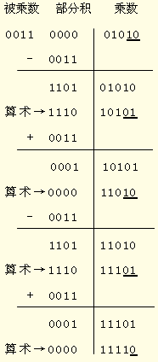
（2） x=-0011，y=+0101；
【答疑编号10021709】
解：[x]_{补}=1101，[y]_{补}=0101，
则 [x×y]_{补}=11110001；
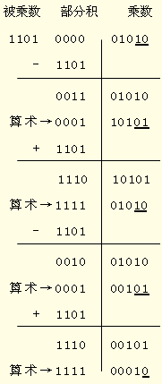
（3） x=+0011，y=-0101；
解：[x]_{补}=0011，[y]_{补}=1011，
则 [x×y]_{补}=11110001；
（4） x=-0011，y=-0101；
解：[x]_{补}=1101，[y]_{补}=1011，
则 [x×y]_{补}=00001111；
32. 请用补码一位乘法中的Booth算法计算[x×y]_{补}。列出计算过程。
（1） x=+1010，y=+0101；
解：[x]_{补}=01010，[y]_{补}=00101，
则 [x×y]_{补} =0000110010
（2） x=-1010，y=+0101；
解：[x]_{补}=10110，[y]_{补}=00101，
则 [x×y]_{补} =1111001110
（3） x=+1010，y=-0101，
【答疑编号10021801】
解：[x]_{补}=01010，[y]_{补}=11011，
则 [x×y]_{补} =1111001110
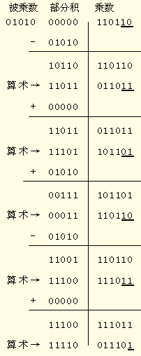
（4） x=-1010，y=-0101，
【答疑编号10021802】
解：[x]_{补}=10110，[y]_{补}=11011，
则 [x×y]_{补} =0000110010
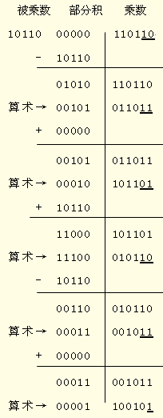
33. 已知x、y的二进制值，分别用恢复余数法和加减交替法计算[x÷y]_{原}。
（1） x=1010，y=0011；[x÷y]_{原} = 0011，余0001；
【答疑编号10021803】
解：恢复余数法：
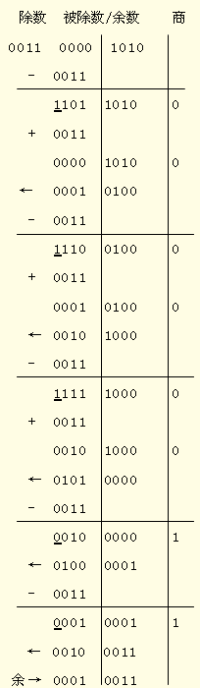
加减交替法：
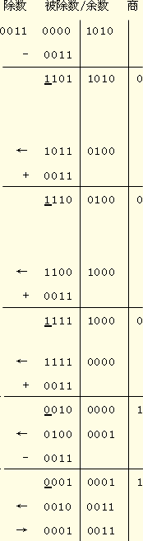
（2） x=1001，y=0010；[x÷y]_{原} = 0100，余0001；
34. 计算机中如何利用加法器电路进行减法运算？（P36.图2-7和图2-8）
35. 什么是逻辑运算？它有哪些类型？（P47.-10～-4，表2-14）
36. 已知下列x和y的二进制值，计算x和y的与、或、异或的结果。
（1） x=00001010，y=00000011；与：00000010，或：00001011，异或：00001001；
（2） x=00000011，y=00001100；与：00000000，或：00001111，异或：00001111；
（3） x=00001010，y=00001100；与：00001000，或：00001110，异或：00000110；
（4） x=11110101，y=11111100；与：11110100，或：11111101，异或：00001001；
37. 一个8位寄存器中的十六进制数据C5，经过一次算术右移后变成什么？再经过一次逻辑左移后变成什么？再经过一次小循环右移后变成什么？再经过一次大循环左移后变成什么？
解：C5=11000101经过一次算术右移后变成11100010=E2，C=1；
E2=11100010再经过一次逻辑左移后变成11000100=C4，C=1；
C4=11000100再经过一次小循环右移后变成01100010=62，C=0；
62=01100010再经过一次大循环左移后变成11000100=C4，C=0；
38. 画出一个8位移位电路的完整逻辑图，该移位电路具有直送、循环左移一位、循环右移一位的功能，由控制信号S0和S1进行选择。
解：以6位循环移位电路为例：
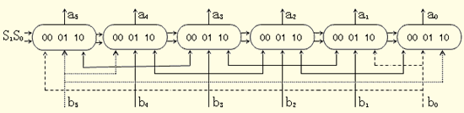
39. 在浮点数加减法运算中为什么要进行对阶操作？怎样进行对阶操作？（P52.-9～-7，P52.-4，P53.5）。
40. 用冯·诺依曼舍入法对以下浮点数的尾数进行舍入，使小数点后保留4位。
（1） 0.110100；≈0.1101；
（2） 0.110001；≈0.1101；
（3） 0.110110；≈0.1101；
（4） 0.110011；≈0.1101；
41. 用浮点数运算步骤对下列数据进行二进制运算，浮点数格式为1位符号位，5位阶码，10位尾数，基数为2。（按原码计算）
（1） 56+55；
【答疑编号10021804】
解：+56=+111000₂=2⁺⁰¹¹⁰×（+.111） +55=+110111₂=2⁺⁰¹¹⁰×（+.110111）
[+56]_{浮}=00110，0.1110000000 [+55]_{浮}=00110，0.1101110000
① 对阶：两浮点数的阶码已经相等，不必对阶；
② 尾数相加：
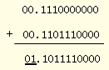
③ 规格化：00110，01.1011110000 = 00111，00.1101111000
④ 舍入：因没有设定保护位，尾数也没超过限定的位数，故不必舍入；
⑤ 检查溢出：因阶码始终没有溢出，故浮点数没有溢出；
最后结果为：00111，0.1101111000 = 2⁷×0.1101111 = 1101111 = 111₁₀
（2） 56×55；
【答疑编号10021805】
解：+56=+111000₂=2⁺⁰¹¹⁰×（+.111） +55=+110111₂=2⁺⁰¹¹⁰×（+.110111）
[+56]_{浮}=00110，0.1110000000 [+55]_{浮}=00110，0.1101110000
① 阶码相加：做无符号数运算
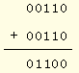
② 尾数相乘：做无符号数运算
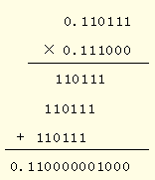
③ 规格化：实际上已经是规格化数：01100，0.1100000010，
④ 舍入：因没有设定保护位，尾数也没超过限定的位数，故不必舍入；
⑤ 检查溢出：因阶码始终没有溢出，故浮点数没有溢出；
最后结果为：01100，0.1100000010=2⁺¹²×0.110000001=110000001000=3080₁₀
42. 按浮点数运算的步骤计算18.4+90.2，浮点数的编码为1位符号位，6位移码编码的阶码，9位尾数，运算器中有4位尾数的保护位并采用冯·诺依曼舍入法。
【答疑编号10021806】
解：+18.4=+10010.01100110₂ =2⁺⁰¹⁰¹×（+.100100110 0110）
[+18.4]_{浮} =10101，0.100100110 0110
+90.2=+1011010.001100₂ =2⁺⁰¹¹¹×（+.101101000 1100）
[+90.2]_{浮} =10111，0.101101000 1100
① 对阶：10101，0.100100110 0110 = 10111，0.001001001 1001
② 尾数相加：
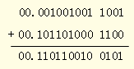
③ 规格化：实际上已经是规格化数
④ 用冯·诺依曼舍入法舍入，10111，0.110110010 0101 = 10111，0.110110011；
⑤ 检查溢出：因阶码始终没有溢出，故浮点数没有溢出；
最后结果为：10111，0.110110011= 2⁷×0.110110011 = 1101100.11 = 108.75
误差为108.75-108.6=0.15，没超过尾数末位的1，即0.25。

